**双流区名教师工作室——刘勇工作室**

**工 作 简 讯**

**2022春期第3期**

刘勇工作室 2022年5月

━━━━━━━━━━━━━━━━━━━━━━━━━━━━━

刘勇工作室汇集了一群语文人，他们热爱教育，有爱心、童心；他们喜爱读书，有慧心、慧眼；他们真爱课堂，有激情、真情；他们珍爱生活，有自信、快乐。

这群人，在一起研讨“本真语文”。追求课堂的本真与高效：语文味浓、自主性高、品质感强。追求语文教学的本真与本味，用最简单的线条拉动最丰富的课堂生成，着眼于提高学生的生命质量。

本真的语文课堂，应是本真而不失本位，本真而不失本色的语文课堂。这种“本真”是对冗繁的语文课堂的一种“清洗”，是对语文学习本质的一种回归，是学生自身主动意识的一种彰显。

主要研究方向是初中语文阅读及写作教学，课题方向为经典阅读、诗意写作。给学生一个精神故乡，就是要为他们提供一个值得追求的方向，给他们一个理想，让他们学会做梦；给学生一个精神故乡，就应该为他们创造一个良好的环境，一个宽松、自由、人性的环境。

编辑部：刘勇工作室

负责人：刘 勇

指 导：邱刚田 赵剑云 高永琼

编 委：杨南 袁榕蔓 余秀彬 曾亚 聂川 杨必容 黄屿 刘湘 敬炜煊 罗丽辉

责任编辑：杨南

联系邮箱：[1039317838@qq.com](mailto:94592845@qq.com) 工作室QQ交流群：699435093

**目 录**

**◆本期视点◆**

**★特邀何立新老师指导工作室活动**

**★双流区刘勇名教师工作室线上研学活动**

**★双流区刘勇名师工作室送教金桥中学**

**◆行动在路上◆**

**★星光伴我行，专家指迷津——特邀何立新老师指导工作室活动 曾亚**

**★秉一捧星光，明论文写作之路——记2022年5月11日刘勇工作室会议 余秀彬**

**★以学定教，教考结合——记双流区刘勇名师工作室送教金桥中学 黄屿**

**◆指引在路上◆**

**★基于意义建构的群文阅读 ——兼评朱莉《一句话见情节之精妙》课堂教学 刘勇**

**★非典型性议论文教学路径分析 刘 勇 黄明丽**

**◆思考在路上◆**

**★文言文阅读中的人物形象 罗丽辉**

**★荡开蘼芜，共觅天光——B卷易错题探究与对策 黄屿**

**★走进概括的思维——中考专题复习课 曾亚**

成都市双流区名师（名校长）工作室2022年5月研修活动安排

|  |  |  |  |  |  |  |  |
| --- | --- | --- | --- | --- | --- | --- | --- |
| 工作室名称 | 研修时间 | | 研修地点 | 主讲教师 | 课程内容 | 研修人员 | 活动其他分工 |
| 刘勇工作室 | 5月7日 | 14:30-18:00 | 棠外 | 罗先慧 | 主题：《初中语文教与学》期刊专家进行论文写作培训活动   1. 《初中语文教与学》期刊专家罗先慧进行专题讲座 2. 学员结合讲座进行交流 3. 导师刘勇点评、总结 | 工作室全体成员 | 主持：聂川  照相：杨必容  简讯：曾亚 |
| 5月11日 | 14:30-18:00 | 棠外 | 何立新 | 主题：全国语文基本功大赛培训会  1.何立新所长指导、点评学员的参赛作品  2.何所长和学员进行交流、议课  3.导师刘勇进行点评、总结 | 工作室全体成员、  棠外初中部全体语文教师 | 主持：余秀彬  照相：杨必容  简讯：黄屿 |
| 5月18日 | 14:30-18:00 | 金桥初中 | 罗丽辉  张 军  黄 屿  刘 勇 | 主题：初三语文B卷阅读易错题的突破（送教）  1.学员罗丽辉授课《B卷阅读易错题的突破》  2.金桥初中张军授课  3.黄屿做讲座《B卷阅读易错题突破方法》  4.刘勇导师做讲座 | 工作室全体成员、  金桥初中全体语文教师 | 主持：曾亚  照相：杨必容  简讯：聂川 |
| 5月25日 | 14:30-18:00 | 棠外 | 邹海琳  刘 勇 | 主题：《四川教育》杂志编辑邹海琳进行整本书论文写作培训活动   1. 《四川教育》杂志编辑邹海琳进行专题讲座 2. 学员结合讲座进行交流 3. 导师刘勇点评、总结 | 工作室全体成员、  棠外初中部全体语文教师 | 主持：杨南  照相：杨必容  简讯：罗丽辉 |

2

**◆行动在路上◆**

**星光伴我行，专家指迷津**

——双流区刘勇名师工作室特邀何立新老师指导工作室活动

文/曾亚 图/袁榕蔓

2022年5月6日晚上7点，双流区刘勇名师工作室联合棠外语文教研组，在棠外第一会议室举行研修活动。此次活动特邀四川省教育科学研究院义教所所长、四川省语文教研员、四川省中语会理事长何立新老师，为学员参与“全国初中语文教师教学基本功大赛”的课例进行指导。

|  |  |  |
| --- | --- | --- |
|  | 桌子上放着笔记本电脑前的人   |  |

**散文阅读：巧创情境，深下去**

黄娟老师的课例《涵泳见精神，真情悟<台阶>》用“梳理情节，初识父亲；品味细节，走近父亲；抒写感悟，理解父亲”三个环节，引发学生对物质追求与精神追求错位现象的深入思考。

王庆梅老师带来的《大鹏与千里马的忘年际遇—<北冥有鱼>和<马说>深度整合学习》, 扣住譬喻说理这一“大概念”，创设大鹏和千里马相遇的“大情境”，设置三大学习任务，培养学生思维品质和审美鉴赏能力，实现文化的理解与传承。

何立新老师认为，两堂课都是在综合考虑教材内容和学生情况的基础上，设计有针对性的学习任务，依托学习任务整合学习情境、学习内容和学习方法，从而安排语文活动。同时，何老师围绕“情境创设”，为老师们解读《语文课程标准（2022年版）》中“创设真实而富有意义的学习情境，凸显语文学习的实践性”这一课程实施要求。

|  |  |  |
| --- | --- | --- |
|  |  |  |

**整本书阅读：精妙选点，悦起来**

康庆老师的课例《要理想，不要爱情——<钢铁是怎样炼成的>整合阅读》，用“保尔生命中的爱情”这一话题，激发学生兴趣，让革命题材小说在学生读来真实有温度。他以“三位女性对保尔成长的作用”为抓手，细品保尔从懵懂到涅槃之旅，引导学生透视保尔成长中的几次爱情，领悟钢铁不仅是在烈火中炼成的。

戴伶伊老师在课例《看见 尘埃中的花——<骆驼祥子>人物形象探究》中带领学生：关注人物描写，从细节中感受人物；比较质疑分析，从矛盾中探究人物；勾连背景环境，从整合中理解人物。

何立新老师评价两位老师的课例：紧跟新课标要求，关注整本书阅读；用丰富的阅读活动，拉近学生与名著的距离；用有深度的阅读活动，培养学生审辩式思维。何老师建议老师们在整本书阅读教学中，要激发学生读书兴趣，积累整本书阅读的经验，可采用“先单篇，再群文；选取母题，分解问题；精妙选点，拉近距离”的策略。

|  |  |  |
| --- | --- | --- |
|  |  |  |

**专题复习：细化过程，重思维**

曾亚老师的课例《走进概括的思维——中考专题复习课》，从学生困境入手，以教材为本，用课文《苏州园林》，带领学生还原概括的思维过程、解决概括的思维困境、运用概括的思维方式。

敬炜煊老师的课例《树立阅读全局观——以鉴赏小说细节描写为例》：着眼真实学情，溯源回归教材；牵点成网，拓宽思维。她引领学生从描写对象、文本、手法三方面树立全局观，“教学评”环环相扣，思维梯度逐步攀升。

何立新老师点评两堂专题复习课：聚焦学生思维困境、细化课堂教学过程、注重学科思维品质。接着，何老师就“概括的思维过程”和“小说读什么”两个话题，给全场老师做了微讲座。老师们思路顿开，送上满满掌声。

|  |  |  |
| --- | --- | --- |
|  |  |  |

**导师总结：高屋建瓴，指迷津**

刘勇导师以《语文课程标准（2022年版）》为纲，强调老师们在教学中要“立足学生核心素养发展；构建语文学习任务群；突出课程内容的时代性与典范性；增强课程实施的情境性和实践性；倡导课程评价的过程性和整体性”。

这样的课程理念，怎么具体落实到课堂教学中？

刘老师从“文本解读——教学设计——教学实施”三方面指出：首先，文本解读是基本功，要有理性精神，要有阅读素养。接着，教学设计一定要基于学生，基于学生认知水平、生活习惯和生活状态。最后，如何上课？要基于课标，追求一课一得，注重素养的培育；要创设情境，凸显语文学习的实践性；要细化教学过程，注重理性梳理、过程分析和思维还原。

深夜10点，此次研修活动结束。学员罗丽辉感慨：“今晚的月很明，棠外的风很轻。今夜，醍醐灌顶。”星光不问赶路人,时光不负有心人。工作室全体学员在何立新老师、刘勇导师的指导下，力争在“全国初中语文教师教学基本功大赛”中创造佳绩；同时，研修不辍，精进课堂教学，致力于学生核心素养的形成与发展。

**秉一捧星光，明论文写作之路**

——记2022年5月11日刘勇工作室会议

文、图/余秀彬

2022年5月11日晚上七点，成都市刘勇工作室、双流区刘勇工作室成员齐聚腾讯会议室，聆听中国人民大学书报资料中心基础教育期刊社语文学科主任、中国教育学会中学语文教学专业委员会理事、引领语文学科发展方向的罗先慧编辑做的讲座——《初中语文教学研究热点及论文选题分析》。

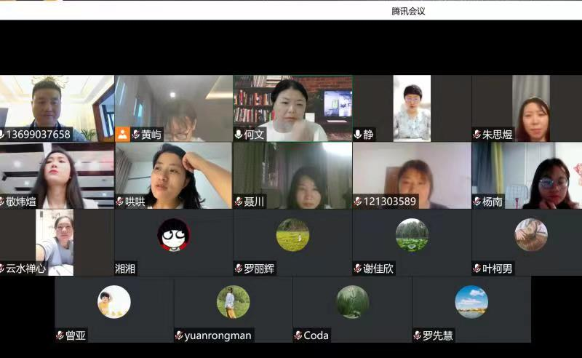

导师刘勇首先对罗编辑表示热烈的欢迎，并嘱咐学员珍惜机会，认真学习。

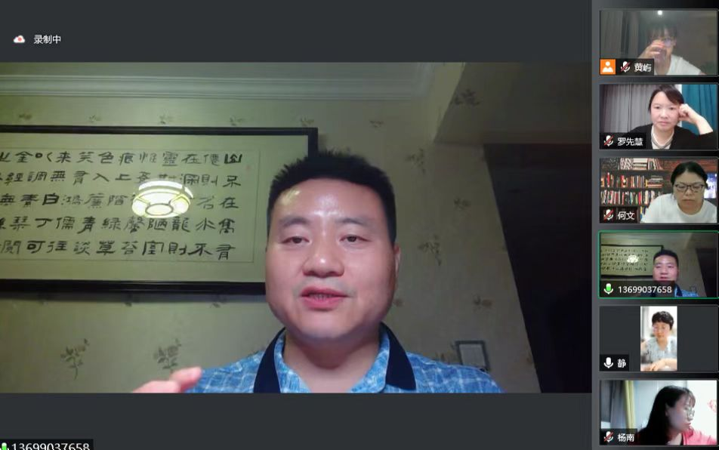

罗编辑向学员分享了论文评审标准——内容创新、功能实用、内容规范、难易适度，让学员从另一个角度了解写好论文的方向。

接着，罗编辑向学员提供了论文研究热点——传统文化及语文教学、语文核心素养、1+“X”群文阅读、整本书阅读、活动探究单元教学、议论性文本写作……然后，罗编辑对这些热点从文件依据、选题方向、思考角度等方面进行了分条缕析的细致的指导，高屋建瓴，让学员如眼界大开。

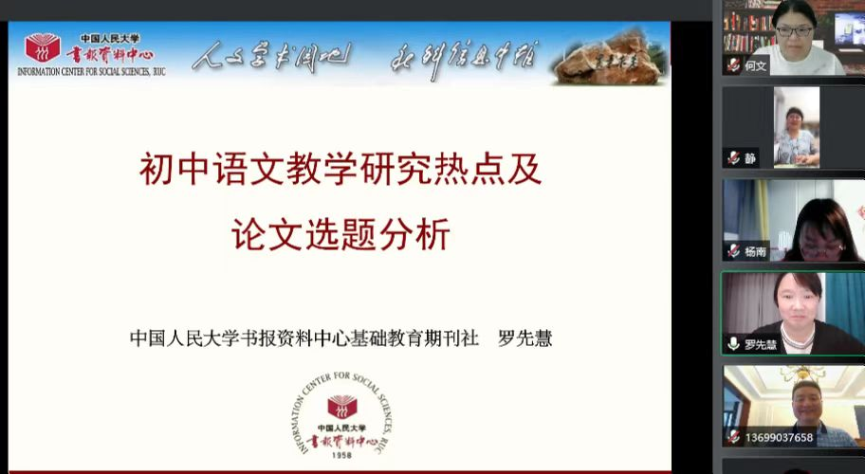

双流区刘勇工作室成员杨必容向罗编辑提出问题：在指导学生时，我们应该如何判断自己的选题是否合理？比如：从女性主义角度关照《简爱》，是否符合新课程标准的要求？罗编辑指出，确定选题时，整合学生的兴趣点、疑问点，才更具有针对性。老师们深受启发，成都市刘勇名师工作室成员何文老师说，罗老师的点拨，改变了日常以考试为选题标准的惯例，对学生和教师的成长都大有裨益。

何老师向罗编辑提出整本书阅读时，整合到什么程度才算有价值的整合的问题。罗编辑结合2022版《新课程标准》中的整本书阅读任务群，从理解、分析、综合等思维能力角度做了指导。

随后，双流区名师工作室成员杨南就如何将课例提升为论文问题向罗编辑寻帮助。罗编辑为杨老师做了细致的指导，令全体工作室成员深受启发。

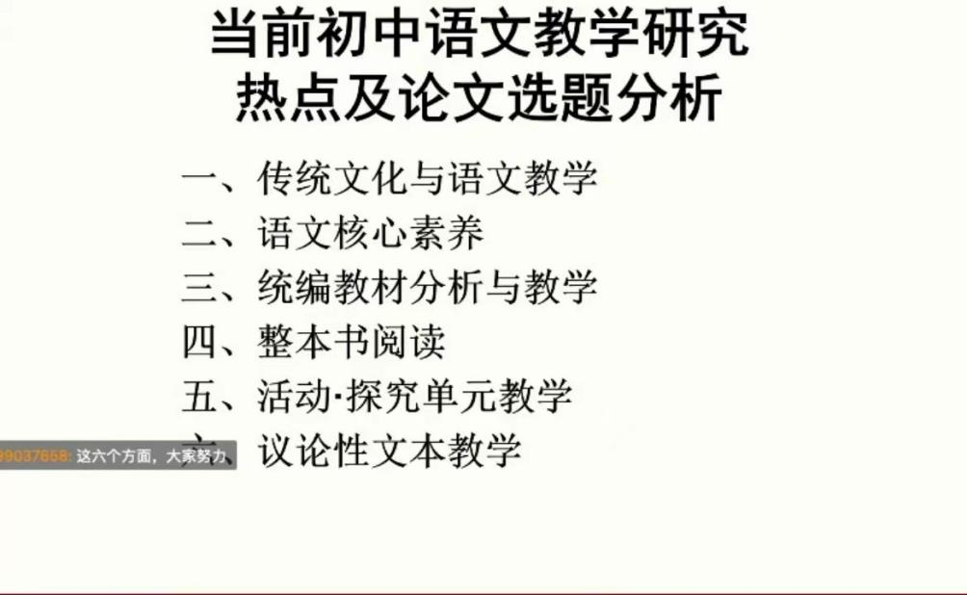

老师们在日常工作中积累了丰富的案例，但是理论和策略高度却有所欠缺。罗编辑的讲座，如同久旱之甘霖，为老师们提供了有效的帮助。全体学员将在脚踏实地、埋头苦干的同时，时常仰望罗编辑为我们绘制的这片高远、丰厚、深邃的星空，走向更远的远方……

**以学定教，教考结合**

——记双流区刘勇名师工作室送教金桥中学

文：黄屿 图：杨丽蓉

明月当同径，绿杨宜分春，区域内的教学共同体呼唤交流与共生的契机。基于此，双流区刘勇名师工作室于2022年5月18日送教到金桥中学，工作室成员在导师刘勇的带领下参与到此次送教中，教科院高永琼老师也随行进行了听评课。

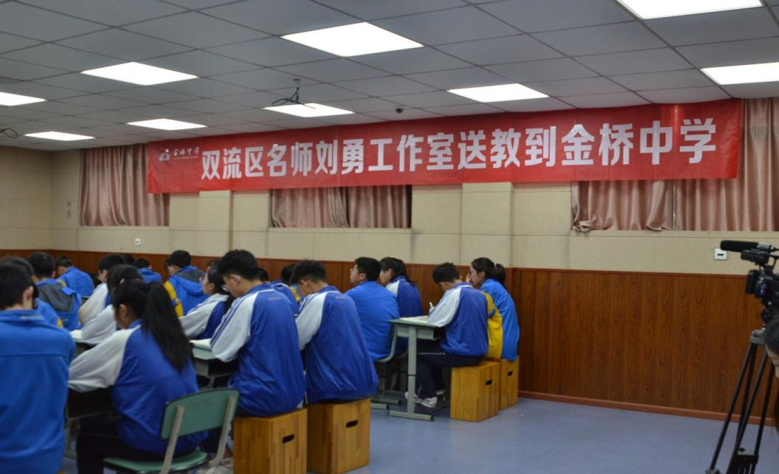

金桥中学的张军老师首先进行了复习课课例展示。他的课堂聚焦现代文阅读中结合语句进行分点概括这一考点，从学生实际的学情出发，逐步展开。学生在交流思路的过程中已经形成了初步的策略，而张老师则在此基础上以《成都的卖水人》为例进一步明确了方法路径：审明问题、寻找语句、概括整合、条理作答。并带领学生依托《可爱的成都》一文进行巩固练习，学生在实际使用、对照评分的过程中不断强化解决问题的能力，张老师也在这个过程中为学生查漏补缺，完满地完成了初始设定的教学目标。

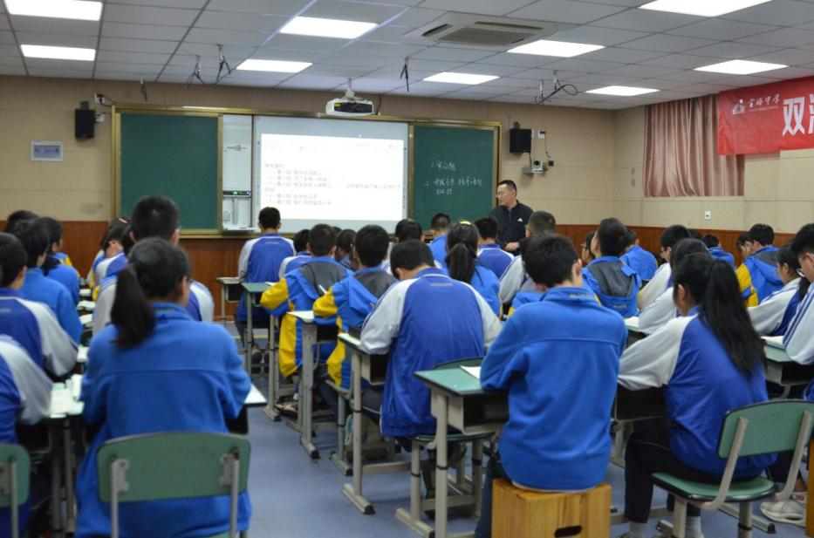

罗丽辉老师代表双流区刘勇名师工作室随即讲授了以品析文言文阅读中的人物形象为目标的复习课。她的课堂从设置情境出发，抛出“评选最美人物”的活动，让学生卷入到复习回溯和表达中来。针对学生表达上的缺漏之处，罗老师相机引出了精读篇目《周亚夫军细柳》这一环节。以表格作为载体，师生共同整理出进行人物形象概括的三步，即提取、分类、重组。在此基础上，罗老师让学生自行阅读《杨雄传》并完成相应练习，以小组合作的方式展示评点，再引导学生对照自纠。课堂气氛活跃，学生参与踊跃。

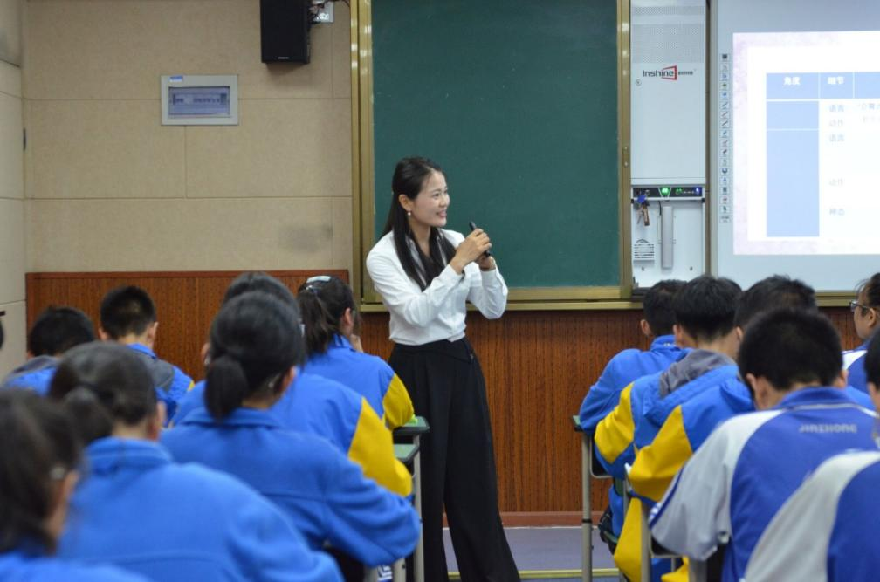

金桥中学和刘勇工作室均安排了教师进行评课。金桥中学的唐敏老师评价这两堂课“教学目标清晰明确”“为答题理出了方法与路径”，同时也提醒学习环节中，方法的归纳应基于学生的已知和生成，要将课堂更多地让渡给学生。工作室成员袁榕蔓老师评价两课都做到了一篇到一类的迁移，符合认知规律。另外，还建议大家思考如何以多样的方式和途径展现学生的思维发展、如何用更凝练的表达来教授方法。

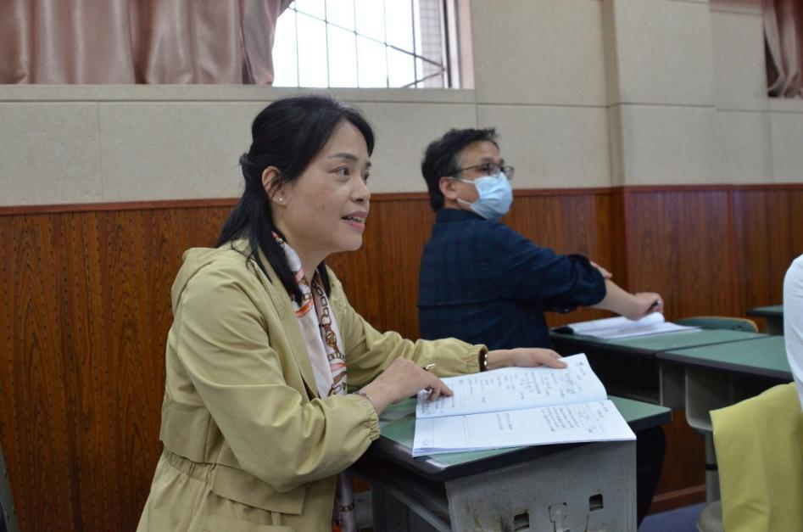 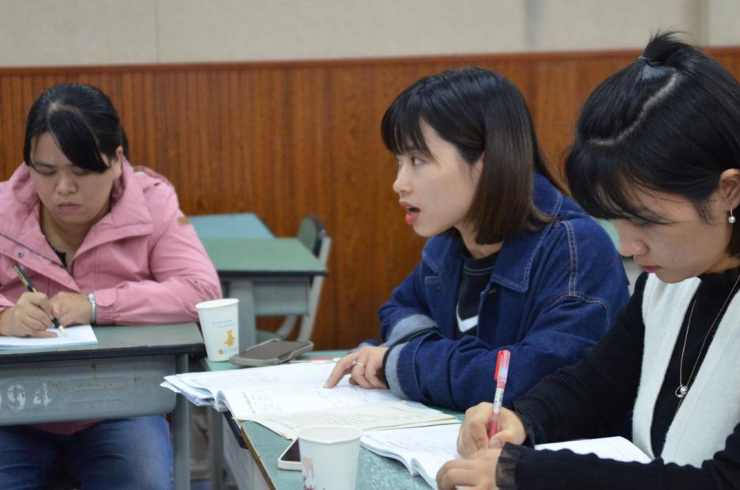

观课评课是动的艺术，讲座报告则是静的生长。工作室成员黄屿老师围绕“B卷易错题分析”的主题进行了分析和分享。她从五年中考情况中牵引出B5这一易错题，通过对考点的分析得出“言文合一”这一进行文言文教学的关键信息。在课例片段的分析中强调了“以言为基础”和“以文为核心”的教学思想。

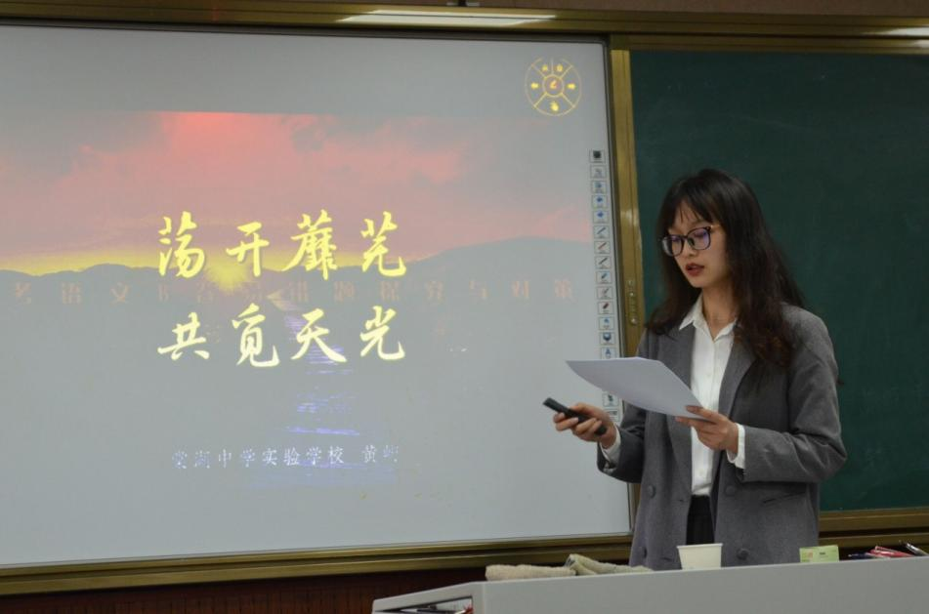

工作室导师刘勇针对两堂公开课结合新课标奉献了精彩的讲座。在评课环节中，刘勇导师提炼了两堂课的共性：关注学情有聚焦、交给方法有路径、1+x的方式。他强调，问题的核心不在于方法而是思维，不必求完整而是要深入，并向教师们推荐了SOLO理论，建议进行学习。此外，他还指出了教学中存在的瑕疵，如作业设计的挑选和学习情境的不连续性问题，老师们恍然大悟，受益颇深。中考在即，面对B卷难度不低的文言文阅读，刘勇导师给出了很多“干货”。复习课，就是要以学定教、以评促学。教师在上课的时候，要明确复习课的价值，要以学习任务群推动学习活动的开展。他强调，促进学生的复习，要给足三个空间，即记忆空间、整理空间和运用空间。还要实现三个转向，即从教什么到怎么教、从答什么到如何答、从标准化到情境化。刘勇导师的讲座得到了在座教师的高度认可。

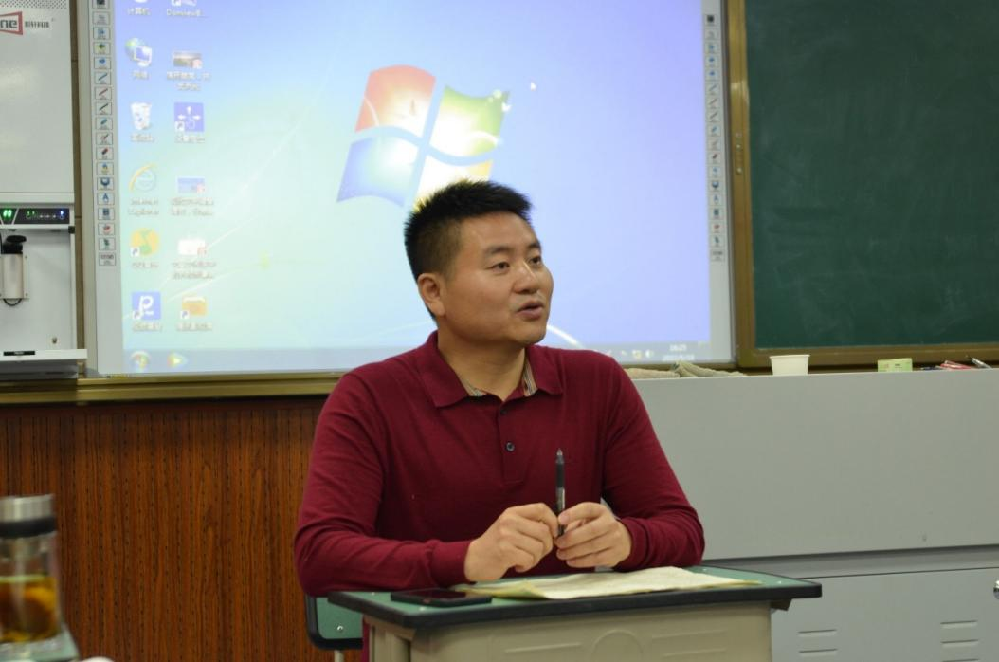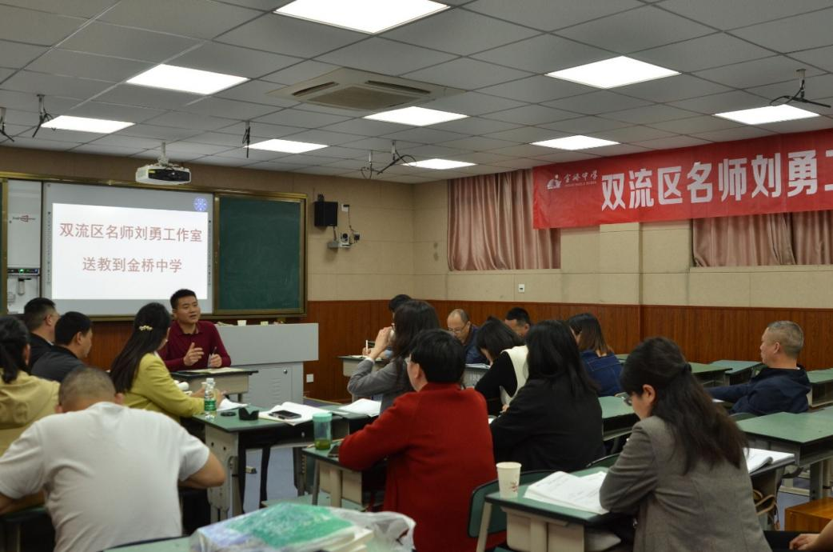

活动最后，教科院高永琼老师提醒老师们思考复习课的核心价值、复习课的呈现路径和复习课的评价标准。真研究、真课堂、真评课，这是金桥中学李校长对此次活动的总结，也是这次送教活动的真实模样。语文，要求一种本真的追求；语文教学，也要求一种真实与真心的交付。在真与真的交流中，思与思的碰撞里，教学的价值才得以呈现。

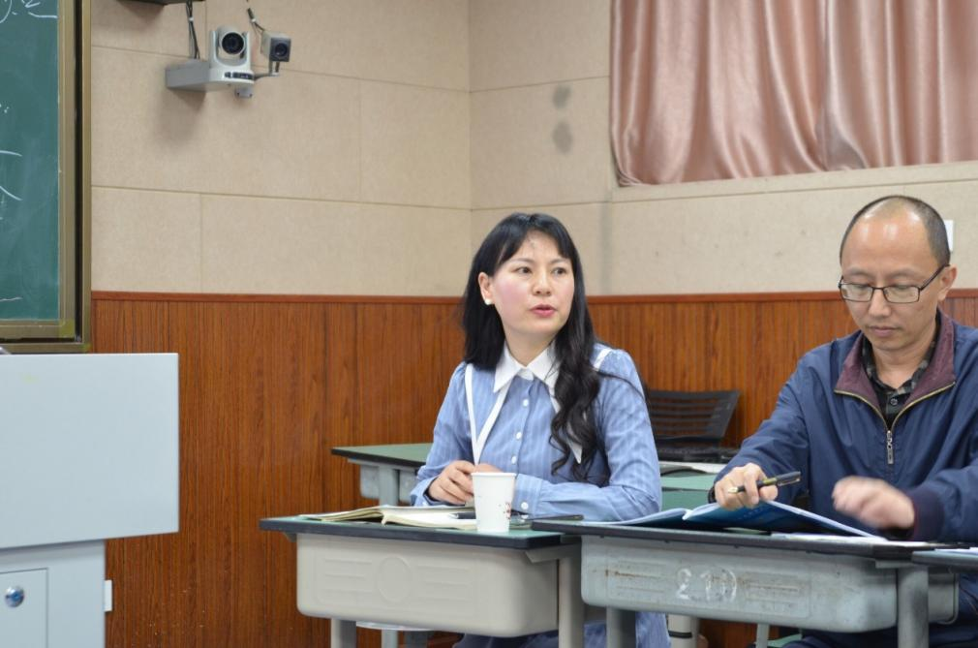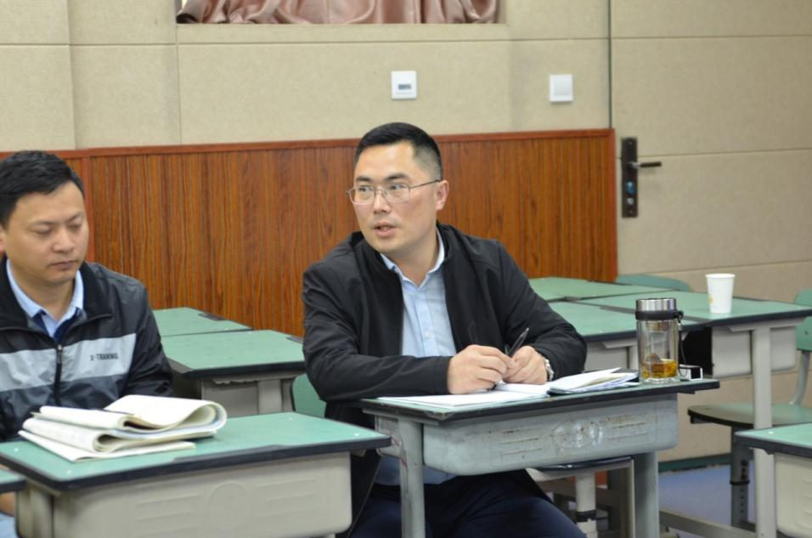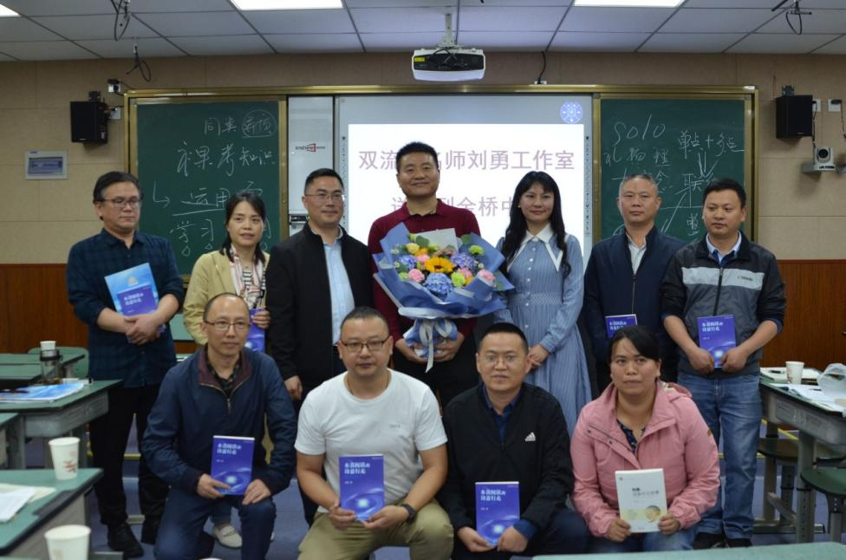

**◆指引在路上◆**

**基于意义建构的群文阅读**

兼评朱莉《一句话见情节之精妙》课堂教学

从某种意义上说，群文阅读就是多文本阅读，与 温儒敏先生提倡的“1+X”阅读有异曲同工之妙。 要 进行群文阅读教学，就必须思考其内在逻辑：为何组建群文？教师如何进行教学？学生怎样从阅读中获取意义？

根据建构主义理论，群文阅读教学就是要让学生在阅读情境中进行自主阅读，在协作会话中培养学生的语文素养，并促进学生进行意义建构。 因此，基于意义建构的群文阅读，应着眼于促进学生的学来设计教师的教。群文组建的科学性，教学内容的适切性，阅读策略的合理性，课堂对话的生成性，是群文阅读意义建构的四大支柱。从本堂课来看，朱莉老师较为自觉地体现了这个理念，取得了比较理想的教学效果。

一、创境诱思，群文阅读教学的前提

群文的组建，是教师基于议题对教学内容的重构，它解决了群文阅读“用什么读”的问题。当然，群文的组建，需要具备一定的科学性，不是教者的心血来潮，更不是简单的个体喜好。 “群文不是多个文本的杂乱堆砌或简单相加， 而是将具有 (或能够建立)某种关联的多个文本，按一定原则组合

的阅读整体。”[1]从这节课看，朱莉老师组建群文的原 则（即议题）是在“一句话”中“初探文言短篇小说开端的艺术”，其组建的文本有《咏雪》《王子猷、子敬曾俱坐一室》《狼》《大蝎》四篇。 仔细分析，这个议题具有聚焦（文言短篇小说开端）、双指（言语内容和言语

形式）、可议（开端的多样技巧与写作艺术）和统摄（四篇文章选择的原则与本课授课的目标）的作用。 四篇文章，篇章短小而意蕴悠长，开端简洁而魅力无穷，情节曲折而结构摇曳，除此共同特征外，亦有不同的特征：不同的选材、主题、结构，以及开端的设置 而带来的不同效果和艺术魅力。

为师生提供了学习的真实群文，也就创设了群文阅读的第一个关键情境。如议题为“一波三折写故事”的群文阅读中，可以结构化的文本就有《三顾茅庐》《三打白骨精》《三调芭蕉扇》《三打祝家庄》《刘姥姥三进贾荣两府》等分别来自“四大名著”的经典文本。 君请看，刘备三请诸葛亮，一次未见，二次未见，第三次才终于见到，诸葛亮被其诚心所动，于是出谋划策、出山相助。白骨精想吃唐僧肉，先后变成村姑、 老婆婆和老公公，却被孙悟空一一打死，唐僧怒不可遏，愤愤中大念紧箍咒，并将悟空逐出师门。 孙悟空给铁扇公主借扇，困难重重：一借二逼三骗，情节层出不穷，智慧亦层出不穷。通过画图品评，“一波三折写故事”的魅力自然彰显，故事情节与心理张弛跃然纸上，人物形象和文章主旨鲜明生动。这些文本充满可读性、趣味性与丰富性，成为阅读的最佳情境，能让学生沉浸其中，欲罢不能。 当然，群文阅读文章选择以异质化为主，可以是不同时代、不同文体、不同风格、不同国别，这样才能架构起单篇文章给予不了学生的思维平台。它不是一个方向而是多个角度、多种方向、多种思维，这样才能够使文本结构化，建构起群文阅读核心的价值和意义。

创建阅读情境，是为了诱发学生的思考，从而进行意义建构。这个情境，是为了促进学生进行真实的阅读、自主地学习，是为了避免课堂上“虚假繁荣”的病态和“枯燥学习”的苦态。知识，如果脱离了真实的 情境就只是符号；建构，如果缺少了思维的参与就毫无意义。 正如李吉林所言：“在境中学、做、思、冶，突出儿童学习的主体性，获得全面发展。 ”[2]

在阅读教学中，往往需要多次创设学习情境。在本课教学中， 朱莉老师智慧地创设了几次主要的学习情境。第一次是在开课之初，从“志人小说”引出开端的“简练”与情节的“精妙”，激发学生的阅读兴趣，这样的情境创设比较常见。 第二次是梳理了四篇短文的开端信息之后，教者抛出的一个问题“这样的开端很精妙，你们服不服气”，让学生结合生活经验品读“用词之妙”，显然，“简练”之文未必“精妙”，自然形成了矛盾， 这就是 “鸿沟”（鸿沟是有待解决的需求），这样的需求亦刺激学生的挑战和探索欲望。

从课堂来看，学生发言积极，教学效果良好。 第三次是“用一个词来形容上课的氛围”， 从而让学生明白词语的选用需要纵观整个现场， 教者巧妙转换视角回到文本，让学生“前后勾连，同中见异”，引导学生从全文的角度来思考开端的妙处， 从而领悟到情节设置的“精”与“妙”。 第四次主要是结合朱老师的自身经验，通过生动的语言创设想象的情境，感悟留白的艺术， 从而让学生进一步领悟情节设置的 “简”与“丰”。 概言之，开放性、创生性的情境可以刺激大脑，是保证学生思考最强有力的泉源， 以生活视角重构课堂，可以再造学习的时间和空间，让学生在情境中学习、在体验中学习、在实践中学习[3]。

二、协作会话，群文阅读教学的关键

学习有一个过程，而协作与会话，是学生形成能力的桥梁，也是群文阅读的关键。按照建构主义的观点，协作过程也是会话过程，在此过程中，每个学习者的思维成果通过协作与会话为整个学习群体所共享，以达成共识，建构意义。

在什么时候协作与会话？按照意义建构的理论，情境、鸿沟和使用是意义建构的三要素。情境和使用之间存在着鸿沟，为了跨越鸿沟，需要一个中介，即桥梁，这个桥梁就是协作会话。在师生讨论开端句中关键词与后文情节或人物关系的教学片断中，现场气氛融洽，师生、生生与文本之间的合作与互动较为充分。 当然，不是为了合作而合作，这个片断的设计借鉴了“抛锚式”的教学方法。首先，朱莉老师结合课堂现场创设“沙场秋点兵”情境，让学生体会用词一要简约妥帖，二要勾连整体。

其次，确定问题，让学生思考“关键词和下文哪个情节或人物有什么关联”， 这就是抛出的“锚”。接下来，学生在自主学习的基础上进行协作——小组合作讨论交流， 通过不同观点的交锋，加深完善、修正补充每个学生对当前问题的理解。最后，教者进行效果评价，在师生对话的过程中完成了对“一狼、两狼、三狼”的比较分析，形成了一狼是对抗战，“两狼是配合战，群狼是围攻战”的评价。 从未知到已知，从模糊到清晰，学生建构起了开端“两狼”一词在全文中作用全面而深入的理解。

怎样让合作学习更有效？ 由上面教学镜头中可以感受到成功的方法是，把合作学习设在疑难之处，通过思考和实践，培养学生分析问题、解决问题的能力；把合作学设在分歧之处，通过独立的自主学习和合作式的碰撞交流，让思考更深入，培养学生的思辨性；还可以把合作学习设在创新之处，通过拓展与迁移，培养学生的实践能力和创新精神[4]。

三、意义建构，群文阅读教学的目标

促进学生作为学习主体进行有意义的建构，是课堂教学追求的终极目标， 也是群文阅读的核心追求。

与单篇教学常用的聚合思维有所不同， 群文阅读更注重培养发散思维和逆向思维，要求异中求同、 同中求导，对比分析、归纳整合，多角度观察,等等。思维培养是一个渐进的过程，需要学生主体参与，需要师生之间协作与会话，如果没有教师的引导，所有的单篇就是散落的珍珠，无法建构起完整的意义。群文阅读，就是“学生与多文本之间、学生与学生之间、学生与老师之间甚至是学生与作者之间的多边的、多重的、互动的对话，在对话中完成思想碰撞和心灵交流，实现探究式、研究式、互动式、合作式的学习，从而实现启发学生、引导学生、唤醒学生，促进学生发展的最终目的”[5]。

在群文阅读教学中，我们要建构什么样的意义？

何立新老师认为群文阅读可以培养学生的四大阅读能力：辨识与提取，比较与整合，评价与反思，应用与创意[6]。借用这种说法，本课的教学，就是要通过对开端显性信息进行辨识，对隐性信息进行提取；对四篇文章的开端进行比较分析，并进行归纳整合；然后通 过对四篇文言文的开端艺术进行评价与反思， 从而达成“一句话见情节之精妙”的教学意图，从而建构起学生对开端的认识，甚至产生新的创意，可以为今后的写作服务。

学生进行意义建构一般有两种路径， 一是 “同化”，二是“顺应”。

让我们来欣赏教师引导学生用自己的话描述寂 静、恐怖气氛的教学片断，学生第一次的回答就是“同化”，按照自己的翻译“图式”来进行表述，当老师提醒“可以增加内容”的时候，学生进行改变以“顺应”，达成了第一次平衡；可是，对“缀”的理解发生了偏差，在老师的提示下，他“顺应”增加了“猛地回头一看”，对“缀”进行修补，又实现了新的平衡，这就是意义建构的过程。

综上所述，本节课可圈可点之处很多，教学充满 智慧，课堂彰显灵动。 以意义建构为中心，通过“议题”的确立、情境的创设、群文的阅读、丰富的对话， 实现了学生对知识的主动探索、 主动发现以及对所学知识意义的主动建构。整个课堂注意到了情境、协作与对话在意义建构中的重要运用，从而对开端设置的艺术认识结构化。

当然， 课堂是一门遗憾的艺术。 本课的议题是“文言短篇小说开端的设置”， 可是到了后来发生了一定的偏移，教者引领学生探讨情节中“细节、陡转、对立、悬念”等的作用，最后一个环节，又牵涉出“留 白”的艺术。当然，品读开端离不开整个故事情节，但对情节进行小结而忽略了对开端进行小结， 仍然冲淡了学生对开端的写作艺术的认识， 所以说课堂还要聚焦，方能灵动、深刻。其内在的教学思路应当是：请你读一读， 思考文章有哪些开端方式； 请你赏一赏，思考文章为何这样开端；请你评一评，思考这些开端的妙处何在。最后“留白”艺术的介绍，也成了一个难以言说的课堂尾巴，显得有些牵强和尴尬。

一言以蔽之，群文阅读，可以拓展阅读视野，培养阅读思维，提高阅读水平。 在人一生的发展中，智慧阅读比机械阅读更为重要，不能让孩子的青春，蜷缩在教材的篇目里摸爬兜圈， 拘囿于应试的题海中痛苦挣扎，基于意义构建的群文阅读正当其时。

参考文献：

[1]倪文锦.语文核心素养视野中的群文阅读[J].课程·教材·教法，2017，（06）：44-48.

[2]李吉林.构建中国情境教育儿童学习范式[N].中国教师报，2017.11.22.

[3]刘勇.促进学生“自主学习”的课堂教学策略[J].基础教育参考，2018，（09）：40-42.

[4]刘勇.重建“自主学习课堂”的有效路径[J].未来教育家，2018，（07）：31-33.

[5]刘勇.“三心”：群文阅读教学建构的路径分析[J].教育科学论坛，2015，（05）：18-21.

[6]何立新，王雁玲.阅读素养的教学逻辑与变革策略[J].中 国教育学刊，2017，（04）：71-76.

**非典型性议论文教学路径分析**

刘 勇 黄明丽

诗意与理性，是语文教学的双翼。 当下语文课堂的弊端，一是重视文采、激情有余；二是疏于理据、理性不足。如何既丰富感性又深刻理性？这需要在语文教学中强化逻辑思维的培养。 逻辑思维是思维的基本方式，只有充分有效地运用逻辑法则，才能使语文教学摆脱华美的肤浅而变成朴素的深刻，

并产生伟大的艺术力量。

《就英法联军远征中国致巴特勒上尉的一封信》选入统编初中语文教材九年级上册“议论性文章”单元，这里的议论性文章“包括一般意义上的议论文，还包括说理散文，以及阐述看法、观点的书信、演讲词等各种类型的文章；而这类文章共同的特点是有观点，讲道理。”我们发现，《就英法联军远征中国致巴特勒上尉的一封信》就不属于“一般意义上的议论文”，它是一篇非典型的议论文。

在编排上，本单元前两篇是教读课文，后两篇是自读课文。 第一篇教读课文《敬业与乐业》是比较典型的议论性文章，说他典型，主要体现在四个方面：一是标题就是论题，并且可以在文章中直接找到中心论点；二是总分总的结构清晰，即按照提出论点、分点论述和文末总结的思路展开论证；三是材料充分、形式丰富，古往今来，事实道理，皆成论据；四是语言平实，材料真实，情感真挚，理至易明。《敬业与乐业》标题就是论题，其观点就是“‘敬业乐业’四个字，是人类生活的不二法门”。 该观点言简意赅：“敬业乐业”，态度鲜明，“不二法门”，立场坚定。文章只有一个中心论点，为了证明中心论点，还有三个分论点：要有业、要敬业、要乐业，它们从不同角度或不同方面，有层次、讲逻辑地支撑中心论点。

第二篇教读课文《就英法联军远征中国致巴特勒上尉的一封信》就不那么典型了，之前的人教版教材将其编入以“战争”为主题的八年级上册第一单元，“学习这个单元，要注意把握叙事性作品中的人物和事件，对作品中感人肺腑的形象、惊心动魄的情境和各具特色的语言，有自己的体验和评价”，课后设置的两道习题分别指向品读书信的语言和用书信的形式与作者对话。 在教学中，大都将它视为散文作品的书信来处理，“本文大量使用情感性词语，运用想象、反讽等多种抒情方法，因此确立学习抒情方法的教学目标，这也是单元教学规划的需要”，强化了其中“想象的奇特”和“反讽的有力”的抒情特点，而忽略了它的议论和说理的特点。 细读本文，事出有因：本文情感强烈，汪洋恣肆，可视作散文；观点鲜明，论证有力，亦可视为议论文。

非典型性议论文，往往不能用“中心论点”这个词来简单概括作者的观点，否则会将文章的丰厚性和个性抹杀。 你看，《就英法联军远征中国致巴特勒 上尉的一封信》这篇文章仅仅是为了证明一个中心论点吗？ “赞美圆明园”和“讽刺侵略者”这两个板 块，难道是文章的两个“分论点”吗？ 这里除了有议论的方式， 更多地运用了文学的方式， 如铺陈、想 象、描写、反语、对比等表达作者的观点。 如此分析， 你才能看到作者所具备的浪漫气质和人文情怀，才能感受将理性与感性融为一体的文风。 材料呢？ 也 不单单是“论据”，这些丰富、多样、个性的材料和文 学气质，承载着作者的情感、态度和价值观，具有鲜 明的个性化特征。

一、对材料进行分析

分析，在议论性文体教学中即通过区分和澄清 文本的各种组成部分来理解作者的某种观念。 典型性议论文的教学策略可以概括为“三要素教学法”，即围绕三要素开展教学：明确论点、分析论据、厘清 论证，学生写作议论文时，一般也采用这样的范式 “把握核心论点、精选科学论据、组织逻辑论证”。 但孙绍振认为“把‘三要素’当成立论的金科玉律，其最大的危害就是让学生失去独立思考能力，没有自 己的思想”，由于其历史渊源和现实普适性，要在基 本尊重的基础上进行调适，教材指出学习本单元需 要“把握作者的观点，区分观点与材料，理清论证思 路，学习论证的方法。 ”要不拘泥于“三要素论”，学会从“是什么”“为什么”“怎么样”三方面对材料进行剖析，“重点不在观点的准确性、 深刻性和普遍性，而在于论据是否具有目的性、针对性与指向性。 ”基于此，非典型性议论文的教学策略可以概括为“材料分析教学法”，即通过分析丰富多彩的材料 来论说相对概括的观点，整理和归纳这些材料便是教学的重点。

教学片断一： 师：同学们在预习的时候提出了一些有价值的问题，请看（屏显）：

1.为何雨果不开篇就直陈观点呢？ （庄晨煜、苏佳浩等）

2.为何要用这么多的篇幅来描绘圆明园？（姜霁豪、杜诗懿等）

3.为何反复提到巴特农神庙？（王成熙、周思含、郭美琪等）

师：哪位同学来帮助解决这些问题？ 可以一个一个地说。

生：我说第三个问题，我觉得反复写巴特农神庙，是要和圆明园对比。 师：对比？生：通过对比，突出圆明园在幻想艺术中的崇 高地位。

师：是把它们进行对比吗？ 可以再思考思考。

生：我觉得应当是类比吧。 巴特农神庙是欧洲艺术的“奇迹”，而圆明园是东方艺术的“奇迹”，这 里的理想和幻想应当不是对比，它们都是“奇迹”。

师：我喜欢这样的思考和辨论，它们的价值在于让我们阅读文本时更加理性，在面对文字时更加敬畏，在得出结论时更加慎重。 还有没有补充？

生：应该是类比，后面雨果还把圆明园同埃及金字塔、罗马斗兽场、巴黎圣母院相提并论，而这些都是世界文明的奇迹， 都是当今世界的文化瑰宝， 这样的类比，可以让各国人民了解圆明园在世界上的重要地位。

师：补充是有力的。 类比是将一类事物的某些 相同方面进行比较，可以形成推理、进行论证；而对比是比较的双方能够形成鲜明的对照，达到强调和衬托的效果。 你们思考，文中还提到伏尔泰，伏尔泰与圆明园有什么相同点？

生（小声）：没有相同点。 一个是人，一个是建筑。

生：老师，我觉得有相同点，他们都很有名。

众生笑。

师：他说错了吗？ 他们的确都很有名。 伏尔泰可以说是法兰西的思想之王，用他来说圆明园，又有 什么表达效果？

生：是要突出圆明园的知名度，凸显圆明园在世界文明中的杰出地位。

师：同学们，刚才的这个分析的过程，在逻辑上就叫归纳，就是从若干个别事例出发进行概括。无论是巴特农神庙，还是埃及金字塔、罗马斗兽场、巴黎圣母院……它们的共同特点都是人类文明的胜迹，都是人类智慧的结晶，都是不容被侵犯的世界文化。 好，大家再说说其它两个问题，看它们可否整合理解？

生：可以。“为何雨果不开篇就直陈观点呢？ ”那作者在干嘛呢？ 就是在“用这么多的篇幅来描绘圆明园”。

师：言简意赅，一语中的。 抓住问题之间的联系与逻辑性，这也是思考的要领。 其实，解决了第二个问题，第一个问题就迎刃而解了。为何要用这么多的篇幅来描绘圆明园？ 我们还是要回到文本中，这是解决问题的根本办法，也是唯一有效的办法。用那么多的篇幅描绘了一个怎样的圆明园？

生：一个工程浩大的圆明园。

生：一个金碧辉煌，气势恢弘的圆明园。

生：一个亭台轩榭，婀娜多姿的圆明园。

生：一个明珠碧玉，精镂细刻的圆明园。

……

师：请同学们再读标题。 （生齐读标题）

师：这封回信，有针对的具体事件，还有写信的对象。 我再来考考大家的预习情况，雨果先生为何要给巴特勒上尉写信？

生：是巴特勒上尉让雨果回信的，因为文中第一段就说道“先生，您征求我对远征中国的意见”。

师：既然如此，巴特勒期待着一封怎样的回信？好的阅读，要学会从标题入手，并迅速从文中筛选关键信息。 请用一个词形容。

生：赞誉。

师：巴特勒想得到“赞誉”，理由何在？

生默读课文。

生：请大家看到第一自然段，“这次远征是体面的，出色的”，还有，他认为“对中国的远征，是由法国和英国共同分享的光荣”。

生：请大家看到第六自然，“我们欧洲人是文明人，中国人在我们眼中是野蛮人。 ”巴特勒认为他们是文明人，所以想获得赞誉。

师：注意关键词，巴特勒认为远征中国是“体面的”“出色的”，是一种“光荣”，因为欧洲人是“文明人”。 既然他已经有观点和意见了，他为何还要征求 雨果的意见？

生： 他想利用大文豪的身份为自己脸上贴金，想获得雨果的认同和赞美。

师：“脸上贴金”，如果换一个词，就是“粉饰太平”。 同学们， 我们特别要注意这个事件的时代背景。 这是巴特勒一个人的想法，还是众多英法联军甚至是英法国民的想法？

生：这应当是英法联军甚至是大多数英法国民的想法。

师：这个问题，我们还需要从文中寻找线索，从历史中寻找证据。 那作为法国人的雨果，他的观点又会是什么呢？

生：纵观全文，雨果先生是要说明圆明园是奇迹，这个奇迹却被一把火烧毁了；然后再议论英法联军远征中国的表现， 批评他们才是真正的强盗，这是非人道主义的行为。

师：提取了关键词“奇迹”与“强盗”，还概括出“非人道主义”，有逻辑，思路清晰。如何区分观点与材料？ 如何运用材料来证明观点？ 特别是在教学过程中，要让学生明确议论“不是为了证明观点而寻找材料，而是基于对材料的具体分析，运用逻辑思维阐发观点并加以论证”的道理，以培养学生的思考水平和逻辑能力。这里的材料有别于一般写作中的素材，它是用于证明观点的内容，主要包括事实与道理（事理）两大类，“可以用历史事件、生活事件、统计数据等做事实论据，用名言警句、民间谚语、精辟的理论等做道理论据”，还可以综合运用，它能极大地提高文章议论和说理的力量。 一般情况下，文章的材料越丰富，则论据越充分，通过归纳证明的观点就会越让人信服。 在获取观点的时候， 要注意区分论题与论点。 论题大致等同于我们讨论的话题，在议论性文章中指作者要言论的问题。 在很多时候，标题与论题大 致重合，如本单元中的《敬业与乐业》《论教养》《精神的三间小屋》，这些标题就是论题，这三篇文章的论点分别是“‘敬业乐业’四个字，是人类生活的不二法门”，“真正的教养是必须以尊重的态度对待别人”，“我要为我的精神修建盛放爱恨、 事业和自我的三间小屋”，纵览论点与论题，你会发现，论点就是作者对论题的判断、立场和态度。 《就英法联军远征中国致巴特勒上尉的一封信》的论点与论题要稍微复杂一点，从标题可以看出针对的事件是“英法联军远征中国”，写信的对象是“巴特勒上尉”，那这封信要展开的论题究竟是什么呢？ 结合第一自然段可以看出，其论题是对这次英法联军远征中国的看法和意见，因为“你征求我对远征中国的意见”，想知道“我对英法的这次胜利会给予多少赞誉”，既然如此，那顺理成章地应当是“赞誉”这次远征，但作者的观点真的如此吗？ 当然，雨果绝非如此。

二、对论证进行梳理

论证是用以支持某种观点或思想的一系列断 言或陈述，其基础是逻辑思维。 而“逻辑的核心问题是对论证进行分类”，德国哲学家莱布尼茨认为“任何判断必须有（充足）理由”，这就是逻辑学中的“充足理由律”。在议论性文章中，观点是高度提炼的立场和态度，它具有一定的概括性和普遍性，而材料具有单一性和孤立性，所以，单一的材料不能证明普遍的观点。 简言之，文章的材料越丰富，论据越充分，通过归纳证明的观点就会越让人信服，本单元四篇文章，概无例外。

教学片断二：

师：告诉大家一个真相：雨果从来没有到过圆明园。 （生惊讶）请大家思考，诗人在展开想象时，用的是第几人称？

生：“请你……请你……请你……”， 这里的句子，诗人用第二人称，很亲切，像是讲故事一样，让我们更身临其境，仿佛就真的来到了圆明园。

师：你抓住了人称的妙处，还可以思考：第二人称内涵的丰富性。

生：这里的你，不仅包括巴特勒，还有和他一起的英法远征军。

生：应当还有我们读者，包括过去的读者，今天的读者，未来的读者。

师生掌声。

师：圆明园已经不复存在了，我们只能想象！ 想象的诗意美，想象的层次美，想象的人称美，皆在这篇文章里最美好地呈现出来。 但是，圆明园不是靠想象和幻想建造出来的，雨果做这样的描绘有依据吗？ （屏显）

圆明园的设计思路主要来自于两个方面：其一，模仿中国南方迷人的自然风景；其二，再现中国诗歌、绘画与神话中的意境。 金铁木《圆明园--一个帝国的背影》

师：请看，这是圆明园四时景图（屏显图片，学生表情惊艳），当时乾隆命宫廷画师，按四时景图逐一打造圆明园，可以说圆明园几乎是四时景图的翻版。 大家知道四时景图现在哪里吗？ （生摇头）在法国国家图书馆。 （生惊讶）

师：这是其中一副，它的建造灵感来源于一首诗歌——

生（齐）：牧童遥指杏花村。

师：我们之间有默契，大家有一定的审美功底。 （众生乐）

师：有一处景，它的建造灵感来源于一篇文章，是想象中的美好生活愿景—生（齐）：《桃花源记》。

师：还有一幅景，它来源于中国的一个优美传 说——传说蓬莱有三座仙山。 同学们，英国随军牧师麦吉在日记中曾如此记载： 这是《一千零一夜》中的场景，是一种幻境，就是狂想也想象不出我们眼前确实存在的现实。 我认为，法国所有的皇家城堡和宫殿加起来也抵不上一个圆明园…… 生有感情地齐读，少数同学忍不住啧啧赞叹。

师： 除了用想象和用诗一般的语言描绘之外，文章也非常讲究逻辑。 我们来梳理一下第三自然段的层次。

生：先说圆明园是世界奇迹，接着描绘圆明园的美丽，最后评价圆明园。

生： 中间还把圆明园与其他的建筑进行类比，来突出圆明园的地位；另外，还引了伏尔泰的话来评价圆明园。

师：总评其地位，想象以还原，补充其耗资，类比以议论，总述其成就，这就是第三段的论证思路， 层次十分清晰。 其中，表面看是想象的、浪漫的；而内在的却充满理性、合乎逻辑，让想象之花开放在理性的沃土（板书）。

生（愤怒）：老师，我知道了，先写圆明园，是让读者明白如此美好的圆明园却被一把火给烧毁了！ 太痛心了！ 而他们还想得到赞美，太可恶了！

听课师生掌声。

师：是的，圆明园啊，美的让人心醉！ 毁的让人心碎！ （学生表情庄重）这就是我们梳理论证时得出的结论，这个结论是所有其他陈述所支持的断言……

在梳理论证时， 要搞清楚材料与观点的关系。首先，材料应当是准确的，就是言之有据，经得起推敲和考验，符合“真相”才能证明观点。 在本文的教学中，由于作者未到过圆明园，教者必须提供相应的支持“真相”的证据。 何谓“真相”？ 它有两种基本形态，“一为本体真相，一为逻辑真相。 其中，本体真相更为基础。 所谓本体真相，指的是关乎存在的真相。 ……逻辑真相，如你猜测的那样，是逻辑学家直接关注的真相形式，逻辑真相仅仅是关乎命题的真理性。更宽泛地说，它是在我们的思维和语言中自动呈现出来的真相。 ”材料与观点应当是一致的，否则会导致论证过程“文不对题”或“南辕北辙”，这样的材料不能用以证明观点。

其次，要搞清楚用材料来论证观点的思路。 选用恰当的论据准确地阐发材料与观点间的逻辑关联，这就是论证。 在日常的教学中，学生的回答往往简单粗暴、套路明显，如“这里使用了举例论证（比喻论证等）的方法，具体有力（生动形象等）地论证了……的中心论点”， 具体如何论证的， 则语焉不详。 所以，具体到位地分析材料如何证明观点的过程，才是议论性文章学习的“干货”。 文中论述“圆明园的美”，首先总说圆明园是“奇迹”，再通过引入“巴特农神庙”的材料来类比圆明园，阐发了圆明园比巴特农神庙“规模巨大”，是“典范”；然后，作者通过“请你想象……，请你用……，请同是诗人的建筑师建造……，请你假设……”的结构，并运用了诸如“大理石、玉石、青铜”等大量的中国特色的材料，引领读者在脑海中从建筑材料、建筑装饰、建筑规模

等方面建造了一个理想中的美轮美奂的圆明园。 为何如此建造？ 一是因为作者没有到过圆明园，二是作者认为圆明园是幻想的典范，三是现在圆明园已经被毁灭了，只能想象了。 接下来，提供各种历史“真相”和事实“真相”，再通过类比等，最后才得出这是“杰作”、是“剪影”。如此，通过层层分析达到结论，这才是议论文学习的核心。

三、对构思进行推敲

“只可意会，不可言传”的教育不是真正的教育， 语文学科核心素养应当用可操作的具体方法，让更多的学生利用逻辑思维解决问题，获得学科关键能力。 学习推理是语文教学行之有效的方法，议论性文体的教学尤其如是。 本文如此写作有何妙处？ 值得细细思量。 阅读教学，应当引导学生独立思考、获得结论。

屏显：

《雨果文集》 的翻译者程增厚先生多次前往法国考察，发现并无巴特勒上尉其人。 世界著名文学大师雨果却给巴特勒上尉回信。 怪哉？ 学生大为惊讶。

师：我们刚才有理有据地分析，情感充沛地朗读，“‘想象之花’ 开在理性的沃土”“‘反语之剑’刺向狂徒的良知 ”。 却没有巴特勒这个人，怎么回事？

生：我想雨果先生是要表达他对这些人的愤怒和谴责，他实在看不下去这些罪恶行径，所以他主动写信，虚构了巴特勒这样一个人，来表达他的愤怒。

师：为了让自己的愤怒之火更有喷涌而出的途径，这就是作家构思的艺术。

生：我觉得巴特勒上尉代表的就是这些有强盗行为的人，这些人是真实存在的，他们抢劫了圆明园，还想要获得赞誉。

生：我觉得写这封信还有一个原因，请大家看到第 8 自然段， 那就是对全法国人提出一个呼吁，就是要制裁这些强盗的行为，这就是雨果的伟大。

师生掌声。

师：有这样的发现，你的思维走向了深入。 谁来总结一下？

生：雨果有这样的写作情境，可以让“愤怒之

火”喷涌而出；他的写作艺术在于妙用反语来达成强烈的讽刺效果，让英法联军丑态毕露，罪恶弥彰。

师生掌声。

师：雨果是一位诗人，更是一个人道主义作家和民主战士。 我总结第三句话送给大家：让“愤怒之火”巧借回信调和（板书）。

生：老师，我还发现，这里的虚构是作者写作的需要。 没有“巴特勒上尉”这个人，但是有很多像巴特勒上尉一样的人，同样值得批判；作者假托巴特勒上尉其人而回信， 就有了写作目的和阅读对象，让文章更加真实可信。

师生掌声。

师：是啊，如此虚构还可以艺术地将“愤怒之火”巧借回信得以调和，如在信件的开头是较为舒缓的陈述和非常浪漫的想象，在反语之后又是辩证的评价（“政府有时会是强盗，而人民永远也不会是强盗”）和真诚的期待（“我希望有朝一日，解放了的干干净净的法兰西会把这份战利品归还给被掠夺的中国”）。 这样，愤怒之火不是简单、粗暴地喷出，而是得到理性的调和，达到了“艺术的真”（板书）的境界。

屏显：感性与理性的冲撞与调和

观点鲜明，情感强烈

类比说理，想象生动

比喻有味，反语有力

哲理深邃，耐人寻味

……

师：圆明园之殇，全是英法联军一手造成的吗？ （生疑惑）

1793 年， 英国大使马噶尔尼来到中国，他 后来说过一句话：大清帝国好比是一艘破烂不堪的头等战舰，它之所以在过去 150 年中没有沉没，仅仅是由于它的体积和外表，但是，一旦一个没有才干的人在甲板上指挥，那就不再会有纪律和安全了。 ——1793，英国大使：马噶尔尼

师：这需要我们下来查找相关资料，回到那个年代，重温历史。之后，再重读课文，体会雨果情感的奔腾与语言的魅力，你也许又会有新的发现。 就此，你还可以形成一篇专题小论文。 屏显：无穷的远方，无数的人们，都和我有关 ——鲁迅

这里所提供的思考困境，其实是在打破学生的已有认知结构， 让他们在一种矛盾中进行头脑风暴，从而重新建构自己的认知体系，获得新的感悟和成长。 在教学中，引领学生明白“一则好的论证完全能够以一种冷静、平和的方式表达出来。 的确，最好的论证总是由一种被我们称为逻辑的缜密思维过程来规定的，我们通常把逻辑定义为‘进行正当推理的科学（和过程）’”。培养逻辑思维， 是优化语文教学的好方法，也是促进自主、合作、探究式学习的核心要义。 强调理性分析和逻辑论证，在议论性文体的教学中显得尤为重要，既要让学生秉承“大胆假设，小心求证”的思想，又要让他们养成“好好地阐述道理，耐心地分析论证”的习惯。 不轻言否定、不粗暴批判、不简单盲从，成为一个理性而深刻的学习者。

圆明园被掠夺焚毁之际，却是巴特勒上尉索要 赞歌之时，一个诗人、作家和民主战士，他该如何面对？ 这种场合，有人不敢乱说，也不愿多说，更无法 巧说。 此文虽是议论性文章，但语言诗化、充满激情，这也是雨果作品一贯的风格，“他如何才得以使自我的倾述、主观的抒发，甚至忘乎所以的议论，叫人乐于倾听、易于认同以致被吸引受感染？ 他靠的是巨大的思想热情与真挚的感情力量，他这种最自然不过的能力，胜过了任何方法技巧，带来了强烈的感染力与雄辩的说服力。 ”梳理思路和语言，我们发现，作者有三次“冒险”：一是没有正面回复巴特勒上尉，二是通过想象来描绘圆明园，三是用反语来表明自己的态度。 正是这些“冒险”，才让情感跌宕起伏，让观点摇曳有致。 “情感和理性是对立的，有不同的规律。 抒情可以片面、绝对化，理性却要全 面， 防止片面”。

假如不通过想象来描写圆明园的美，后面的谴责就没有依凭，文章缺少了张驰，反语会有些生硬，批判就没有了力量。 我们发现，全文是感性与理性的不断碰撞与调和，圆明园的想象是天马行空与事实依据相结合，反语的表述是犀利嘲讽与理性观照相结合。 作为非典型性议论文的教学样本，如果教学时脱离了感性与理性的碰撞与调和这一核心特质，仅从论点、论据、论证三要素去分析，那么一定会索然寡味。

从阅读文本到教学设计，再到教学实施，有几个基本点需要抓住：准确把握文本特点并判断其教学价值，根据学情选择恰当的教学内容和拟定适宜的教学目标， 设计能促进学生思考的教学方案，在教学实施中能抓住契机将学生的思考引向深入。学习知识最大的意义是将知识转化为智慧，培养思维能力。 逻辑思维就是有逻辑地思考，非典型性议论文为逻辑思维活动创造了具体而生动的思维空间，学生在本文学习的过程中可以形成富有张力的思维。 议论文性文章的教学，就担负着培养学生议论和说理的作用，现实看来，这方面的思维培养尤为迫切。

**◆思考在路上◆**

**文言文阅读中的人物形象**

**文：罗丽辉**

**教学目标：**

1、能通过提取关键句分析人物形象。

2、能通过分类、整合的方法规范描述人物形象

**教学过程：**

**一、导入**

1、创设情境

近些年来，全国各地评选先进人物的活动如雨后春笋般不断涌现。如我们耳熟能详的“感动中国年度人物”评选“全国道德模范”评选还有各地各类的评优选先活动。这些活动推出了一批特色鲜明的典型人物，为传承中华美德起到了良好的促进作用。

然而，我们的传统美德是在历史的发展中逐渐凝练生成的。所以，不光是现当代人物，那些历史中熠熠生辉的人物同样值得我们关注。因此，我们本节课的活动就是评选文言文中的最美人物。

现在，我们来听听同学们都为我们课内文言中的哪些最美人物写了推荐信？

屏显：

文言文中的最“美”人物

|  |
| --- |
| 人物： |
| 推荐理由： |

2、明确学习目标

师：在中考文言文阅读中，人物形象分析是一个重点加难点，因此我们本节课的学习目标是：

屏显：

1、能通过提取关键句分析人物形象。

2、能通过分类、整合的方法规范描述人物形象

**二、回顾教材，知方法**

1、朗读《周亚夫军细柳》找出文中对周亚夫的评价

**屏显：提取评价词，感知人物形象**

2、请勾画出描写周亚夫的细节分析其形象

梳理完善表格：

|  |  |  |  |
| --- | --- | --- | --- |
| 角度 | 细节 | 文句提取 | 周亚夫形象 |
| 正面描写 | 语言 | “介胄之士不拜，请以军礼见。” | 刚直不阿，恪守军礼 |
| 动作 | 将军亚夫持兵揖曰：  亚夫乃传言开壁门 | 刚直不阿，恪守军礼 |
| 侧面描写 | 语言 | 军门都尉曰：“将军令曰：‘军中闻将军令，不闻天子之诏。’  “将军约，军中不得驱驰。”  “嗟乎，此真将军矣…… | 治军有方  治军有方 |
| 动作 | 军士吏被甲，锐兵刃，彀弓弩，持满  天子乃按辔徐行 | 治军有方 |
| 神态 | 天子为动，改容式  群臣皆惊 | 治军有方 |

**屏显：提取细节处，分析人物形象**

3、通过梳理我们会发现很多细节展现的是人物相同的品质。这时候我们需要

**屏显：梳理分类，归纳人物形象**

|  |  |
| --- | --- |
| 周亚夫的**形象** | **具体体现** |
| 刚直不阿，恪守军礼 | “介胄之士不拜，请以军礼见。”  将军亚夫持兵揖曰 |
| 治军有方 | 军士吏被甲，锐兵刃，彀弓弩，持满  天子乃按辔徐行  “将军约，军中不得驱驰。”  军门都尉曰：“将军令曰：‘军中闻将军令，不闻天子之诏。’  天子为动，改容式  群臣皆惊 |

1. **屏显：语句重组，评价人物形象**

生口头描述

示例：周亚夫是一个刚直不阿，恪守军礼的人，从他坚持以军礼而非跪拜之礼拜见文帝可以看出；他也是治军有方的真将军，从军中将士时刻警戒，哪怕文帝劳军也不私自放行，皇帝也要遵守军规，按辔徐行等可以看出。

1. 小结方法

**屏显：**提取评价词，感知人物形象

提取细节处，分析人物形象

梳理分类，归纳人物形象

语句重组，评价人物形象

1. **迁移训练，用方法**
2. 用所学之法自查并完善学习活动单中《杨雄传》（2）的答案

（要求：用横线勾画评议词句，用波浪线勾画细节描写并旁批人物形象。）

1. 扬雄作为有名的大儒，他有什么突出之处受人推崇?请简要分析。(4分)
2. 同桌互评补充，准备展示。
3. 学生（投影）展示，说自己的解题思路；同学评得分，说扣分原因

4、课堂小结：

这些出现在文言文中的最美人物他们的美其实有着共同的美点，那就是他们身上都闪耀着中华传统美德的光辉。同学们，未来属于你们，希望你们能在未来的日子里将中华美德继续传承。

**四、作业布置，巩固形象分析法**

李牧者，赵之北边良将也。常居代雁门，备匈奴。以便宜置吏，市租皆输入莫府，为士卒费。日击数牛飨士，习射骑，谨烽火，多间谍，厚遇战士。为约曰：“匈奴即入盗，急入收保，有敢捕虏者斩。”匈奴每入，烽火谨，辄入收保，不敢战。如是数岁，亦不亡失。然匈奴以李牧为怯，虽赵边兵亦以为吾将怯。赵王让李牧，李牧如故。赵王怒，召之，使他人代将。

岁馀，匈奴每来，出战。出战，数不利，失亡多，边不得田畜。复请李牧。牧杜门不出，固称疾。赵王乃复强起使将兵。牧曰：“王必用臣，臣如前，乃敢奉令。”王许之。

李牧至，如故约。匈奴数岁无所得。终以为怯。边士日得赏赐而不用，皆愿一战。於是乃具选车得千三百乘，选骑得万三千匹，百金之士五万人，彀者十万人，悉勒习战。大纵畜牧，人民满野。匈奴小入，佯北不胜，以数千人委之。单于闻之，大率众来入。李牧多为奇陈，张左右翼击之，大破杀匈奴十馀万骑。灭襜褴，破东胡，降林胡，单于奔走。其后十馀岁，匈奴不敢近赵边城。赵悼襄王元年，廉颇既亡入魏，赵使李牧攻燕，拔武遂、方城。居二年，庞暖破燕军，杀剧辛。后七年，秦破杀赵将扈辄於武遂，斩首十万。赵乃以李牧为大将军，击秦军於宜安，大破秦军，走秦将桓齮。封李牧为武安君。居三年，秦攻番吾，李牧击破秦军，南距韩、魏。赵王迁七年，秦使王翦攻赵，赵使李牧、司马尚御之。秦多与赵王宠臣郭开金，为反间，言李牧、司马尚欲反。赵王乃使赵葱及齐将颜聚代李牧。李牧不受命，赵使人微捕得李牧，斩之。废司马尚。后三月，王翦因急击赵，大破杀赵葱，虏赵王迁及其将颜聚，遂灭赵。 ——《史记•廉颇蔺相如列传》

1、我们分析人物形象的思路是怎样的？请简要谈谈。

2、李牧是怎样一个人？请结合文章具体分析。

**荡开蘼芜，共觅天光**

——B卷易错题探究与对策

文：黄屿

一、是什么

拿到这个讲座选题的时候，我是很迷茫的。迷茫在于同为初三语文老师的我，一时间难以定夺B卷易错题到底应该是什么题。因为，就个人经验而言，B卷题都是易错题，改卷判到B卷都是荒草连天惨不忍睹。但是这次我也希望和大家一起在蘼芜中觅得一点出路，窥得一点天光。

（一）在何处

我查阅了2017-2021年五年的中考分析报告，排出了每一年B卷难度系数前五的题目。分别是2017年的B2、B4（2）、B6、B10、B11；2018年的B4（2）、B5、B7、B11、B12（3）；2019年的B5、B6、B7、B9、B10；2020年的B4（1）、B5、B9、B10、B11；2021年的B1、B5、B7、B10、B11。统计发现高频难题有三个，即B5、B10、B11。而B5已经连续五年难度低破0.4，也就是只有百分之四十的人能拿到分，表现得尤为突出。说课外文言文阅读的这一道题是B卷的易错题，应该是“实至名归”的。

（二）考什么

我们先来梳理一下五年来课外文言文最后一题都考了些什么，以及对我们常规的文言文阅读教学提出了怎样的要求。

1.2017年的B5是文言文阅读《合江亭记》“本文与《岳阳楼记》同是因重修名胜而写，所绘之景也有相似之处。两文的写作意图是否相似？请结合文章简要分析。（4分）”

[命题说明及分析]

（1）本题考查学生正确归纳内容要点、概括中心思想的能力，能力层级为C级。学习古诗文的最高目的，不在其句读，而在其意蕴。但教学中，梳理文意，还是应该立足于疏通文句。

（2）本题考查需要建立在一定的逻辑思维的基础上，关于本文写作意图的理解。以“记”的形式，借事及景进行说理，在教材中多次涉及到类似文章的主旨把握，如《岳阳楼记》借洞庭湖之景，抒发“不以物喜，不以已悲”的人生感怀，《醉翁亭记》借醉翁亭美景及欢宴之乐，表达“与民同乐”的思想。

（3）本题同时考查了课内课外文言文的比较阅读理解。《岳阳楼记》是八年级下的精读篇目，要求学生熟记熟背。在对比中，学生要能发现两篇“记”的内容和表达方式上的明显差异，借助文中一些关键性语句的理解，来准确把握《合江亭记》的写作意图，进而将两文进行比较。

从教科院给出的命题说明和分析中我们不难看出，2017年的B5立足于精读篇目的识记，强调在疏通文句的基础上把握文章意蕴，能够通过识别表达方式的不同，抓议论关键句的方式把握写作意图。

2.2018年的B5是文言文阅读《汉书扬雄传》“扬雄作为大儒，备受推崇。《陋室铭》和本文都推崇他的什么品德?本文中扬雄还有什么突出之处受人推崇?请简要分析。(4分)”

[命题说明及分析]

（1）本题考查学生正确分析人物形象、概括文段内容的能力，能力层级为C级。分析人物形象、概括内容，在古代诗文阅读中是重要的能力要求。如何藉由对文意的理解分析与概括，了解人物的主要经历、事迹、思想、情感等，进而全面把握人物形象，是这一类课文学习的重点之一。梳理文意还是应该立足于疏通文句。

（2）本题考查需要建立在一定的全面把握、重点选择的基础上，尤其是对人物形象主要特点的把握，需要一些甄别筛选、归纳概括的能力。人物传记，通过记叙描写议论，表现人物主要特点，从而塑造鲜明的人物形象。在初中三年的学习中，学生多次涉及到类似文章.的形象分析与鉴赏。如《陈涉世家》则通过叙述陈涉发动起义的经过和初期迅猛发展形势，借多种描写表现陈涉洞察时局的能力和卓越的组织领导才干。

（3）本题同时考查了课内课外文言文的比较阅读理解，加强了对考生思维深度与广度的考查。《陋室铭》是八年级上的精读篇目，并且要求学生熟记熟背，《陋室铭》对扬雄的推崇仅有一个句子的含蓄表达，需要学生凭借对全文主旨的理解来准确把握;而本文对扬雄的表现与推崇要丰富得多，两篇文章内容上的明显差异又能帮助学生将二者的人物形象塑造区分开来。借助文中一些关键性语句的理解，学生能够比较准确的把握扬雄传记对其更多的塑造，进而将两文进行比较。

18年与17年的设题角度非常类似，都是进行了课内外的比较阅读。同样立足于精读篇目的识记，强调疏通文句的基础动作。而由于文体和内容的区别，18年重点考察通过记叙描写议论分析人物形象并进行甄别筛选和归纳概括。

3.2019年的B5是文言文阅读《万里桥记》“本文题为“万里桥记”，为何多处提到诸葛亮?请联系文章内容，简要分析。(4分)”

[命题说明及分析]

（1）本题考查学生筛选信息、归纳内容要点的能力，能力层级为C级。筛选信息、归纳内容要点，是古代诗文阅读中重要的能力要求。本题要求学生根据文本内容，去了解所记之物(万里桥)的历史与现状，与之关联的人(诸葛亮、赵公)、事(桥的得名、留存、修缮等)，进而感知寄寓其间的情。本题设题的逻辑起点在文章标题上，旨在引导学生在文中去找答案，且答案恰能涵盖文章的主要内容。

（2）本题不仅考查学生对文章阅读理解的准确与全面，还对学生思维含量提出了较高的要求。所以教学中，首先要立足于疏通文句去梳理文意，准确把握内容至关重要。在落实“言”的基础上，还要落实“文”。要通过课文的学习，对学生进行文化的熏陶感染，同时还要用它们注意落实思维训练。

与前两年不同，19年不再以课内外比读的方式进行考查，而是选择了从教材的预习栏与课后练习中汲取灵感，仿照拟题。再次呼唤对教材的重视与使用。此外，作为筛选概括信息题，它不仅要求以疏通文意为基础，更强调逻辑桥梁的搭建——不单纯考察是什么，更深入一层考察人事物之间的内在联系。明确提出“文”“言”并重的要求。

4.2020年的B5是文言文阅读《重修杜工部草堂记》“草堂屡废屡修，是因后世“重其人”，作者认为杜甫有哪些值得推重之处?并就其中作者强调的一点，举出一例初中所学的杜甫诗句加以说明。(4分)”

[命题说明及分析]

（1）本题考查学生概括文段主要观点的能力，以及对观点进行分析的能力，能力层级为C级。本题分为两个问题，一是对作者主要观点的概括，即“作者认为杜甫值得推重之处”;二是课内外的比较阅读，诗文互证。概括内容，并就作者观点进行分析,是古代诗文阅读中重要的能力要求。……文中连续三次提及“不独诗”恰好是考生容易忽略之处。

（2）本题的作答，需要建立在一定的全面理解观点、重点概括信息的基础上，尤其是对作者着重强调的观点的把握，重点考查了学生文言文阅读能力、理解和概括能力。教学中梳理文意，还是应该立足于疏通文句，在课堂上真正实现“言文合一”。

（3）本题同时考查了课外文言文与课内诗歌的勾连，使课堂与课外、教材与迁移紧密结合，加强了对考生思维深度与广度的考查。考生需要对所举诗句及其与作者观点之间的关联分别进行分析，而不只是简单地举例、判断。本题不但要求学生理解课外语言材料，还要能识记课内所学的杜甫诗句，并准确作出判断，运用知识解决实际问题。

20年重新进行了课内外比读，但是思维等级有了提升：从“有些什么”到“有什么关系”再到“用积累的材料阐述关系”。提醒关注反复出现的关键语句、强调“言文合一”外，提醒在识记的基础上进行运用分析。

5.2021年的B5是文言文阅读《淘渠记》“同为“淘渠"，相较文中前两位官员，席益的突出之处有哪些?请结合文章，分析作答。(4分)”

[命题说明及分析]

（1）本题考查学生筛选信息、分析并概括文段内容的能力，能力层级为分析综合C。题型为简答题。本题要求学生对文章内容进行概括和比较分析，所以回答本题需要学生完成三个环节:一是理解文意，筛选.并概括出在“淘渠”这件事情上，三位官员各有何不同的做法;二是把席益和前两位官员进行比较，分析归纳出席益的突出之处;三是用简要的语言，按先准确概括后具体分析的格式作答。筛选并概括文章内容，是文言文阅读中重要的能力要求。需要强调的是，学生在筛选内容时一定要注意题目对范围的要求。

（2）比较分析人物形象，也在许多课文及课后习题中有所要求。需要注意的是，教学中应该指导学生分清比较和对比的区别，比如选文中，席益与前两位官员之间就是比较而不是对比。

（3）在文言文教学中，还是应该立足于疏通文句，理解文意，同时“言”“文”并重，让学生真正领略到中国传统文学的魅力。在文言文课堂教学中，建议老师们一定.好好利用教材，充分理解和挖掘教材的内涵，指导学生从课文中、从课后习题中举一反三，迁移拓展。

21年同样强调“言”“文”并重，在疏通文意的基础上进行筛选概况，着重考察人物形象的比较分析。

（三）整合分析

整合五年的B5，我们能找到很多关键词：分析综合C，考察筛选信息和分析概括能力。多次强调“重视教材”“抓关键句”“迁移拓展” “言文合一”。而这些关键词也将成为我们解决这个刺头的钥匙。

我们可以先用归类的方法来进行梳理，尝试去发现诸多关键词之间的联系。其实这些内容，都可以用言文合一来统筹。文言文，文是其内质，言是其外壳。说明里反复提及的“梳理文意，还是应该立足于疏通文句”，这个疏通字句，就是指向的“言”，可以理解为文言文学习中的字词含义语法知识一类。而运用抓关键句等方法对信息进行筛选、概括，以及从教材出发迁移拓展进行分析，指向的是“文”的部分，或者说，指向的是对“文”的理解、处理与分析。所谓“文”，就可以理解为文章的内涵及技法。

二、怎么做

（一）以“言”为基础

文言文的阅读当然应该以“言”为基础。疏通文意，是后续理解的基石。那么，基于此，文言文的学习就不能着眼于单篇教学，而要培养有针对性的方法技能，致力于构建三年乃至更长期的知识体系。

体现在课堂教学中，要有意勾连已知解决未知，并在过程中寻找规律、提取方法。如在学习醉翁亭记中的关键虚词“而”的时候，针对学生莫衷一是的几处，可以勾连已学的课文进行比对。“往来而不绝”一句中“而”的理解，学生有的认为表顺承，有的认为表并列，有的认为表修饰，就可以顺势进行勾连比对。出示《岳阳楼记》中“感极而悲者矣”、《小石潭记》中“隶而从者”、《论语》中“三十而立”，引导学生思考疑惑句与这三句中哪一句更接近。明确表示“并列”后，可总结三个义项对应的不同语言结构：表顺承时，“而”的前后多为两个连续动词，可以翻译为“然后就”；表并列时，“而”的前后多为两种并存状态，可以翻译为“并且”或直接用顿号连接；表修饰时，“而”的前面多表时间、地点、方式等，后面多是动词，可翻译为“的”、“地”、“着”等。

落实到课后落实中，则要培养学生的积累习惯。先阅读后梳理，先分散后集中是符合文言文阅读学习规律的积累方法。完成每课的学习后，独立梳理课内文言知识；完成每单元的学习后，独立整合多课文言知识；完成每册的学习后，独立整理册内文言知识。教师在督促检查中，要明确要求、规范格式、表彰范例、提供参考。

除此之外，文言文的“言”是古代书面语 ,但对中国学生来说,也是一种母语,而不是外国语。这文言文绝不是已经死去的文字，教学的过程也不应该将之与现代汉语割裂。语言是有继承性的,现代汉语不可能割断和古代文学语言的血缘关系;很多古代汉语常 用词的词义、句子的结构方式,不仅古今没有多少变化,而且还常常出现在现代汉语中。因此，特别是对于文言词语的理解上，从消减学生的畏难情绪出发，“古今同义”比“古今异义”更有价值。学生在自主阅读时，更多需要的是已有知识的支撑，这种支撑可以在已经学得的文言词汇里得到，也可以在现代汉语中得到。《岳阳楼记》中，“余观夫巴陵胜状”中的“胜”字，与其让学生梳理“古义为美景，今义为胜利”，不如让学生勾连日常词语“名胜古迹”，理解之后进而推想：出现在写景文字中的“胜”大多都是“美景”的意思。读《游草堂记》中“由是草堂遂为蜀中之胜迹”，就并不难翻译了。还可以勾连字形来“猜读”，如《湖心亭看雪》中有“雾凇沆砀”一句，字词生僻，可以让学生不看注释根据字形推测。“凇”字有冰有树，调动生活经验，学生能猜到是树上的冰挂。“沆”字有水，联系上文的雾气和冰挂，能够猜想是水气弥漫，此时哪怕“砀”字猜不出来，整句的意思也已经八九不离十了。进行课外阅读时可以进行方法的迁移，如《合江亭记》中“陂湖潢漾之景”，学生看到偏旁，便能够猜读是与水有关的景色。

（二）以“文”为核心

王力先生说：“我们教文言文的时候，不是教我们的学生去学古代的那些辞藻，学文言文，学古文，学它的辞藻，这是错误的。我们学古文，要学它的文风，学它的文气，就是看人家写文章怎样写，开始怎么写，中间怎么写，最后怎么收的。”

钱梦龙先生曾经提到过：文言文,首先是“文”,而不是文言词句的任意堆砌。教文言文,当然要指导学生理解词句,但理解词句的着眼点在于更准确、深入地把握文意;反过来说,把握了文意也可以更好地理解词句。有“言”而无“文”则是文言教学的弊端之一。……把文言文作为文章(它本来就是文章)来教,就要遵循教读文章的一般规律,处理好词句和文章整体的关系,这不仅是学习文章的需要,也是更好地理解文言词句的需要。

“文”的部分要随着之前所提“言”的部分的框架攀爬，在构架文言知识体系的过程中，同样要拉出一条文意的脉络。主要是建立对重要流派、群体、作者的情感内涵及其表现的体系化认识。如勾连杜甫的《春望》《石壕吏》《茅屋为秋风所破歌》与白居易的《卖炭翁》，可以带领学生了解现实主义诗歌的特质。勾连《岳阳楼记》《小石潭记》《桃花源记》《醉翁亭记》《记承天寺夜游》《湖心亭看雪》，可以带领学生去品析中国古代士人们的家国情怀和人生态度。勾连《渡荆门送别》《峨眉山月歌》《行路难》，可以带领学生梳理李白的人生轨迹和作品特点。

以“士人情怀”的品析为例，可以先对文章的创作背景、情感表现进行梳理。然后依据类似创作背景进行比读，发现情感表现差异，分析差异原因。也可以依据类似情感表现，发现抒情方式的差异，分析不同的表达效果。进而可以联袂课外类文，如《醉翁亭记》与《喜雨亭记》，《湖心亭看雪》与《与叶讱庵书》，进一步比读，总结概括士人阶层的形象特点。在得出结论后，再引导学生调动积累援举典型人物与诗文，进一步强化认识。最后可以与近现代作品及重大社会事件勾连，感受情怀的传递，思考当下的意义。

系统的梳理就是致力于让学生从读懂一篇走向读懂多篇，最后走向读懂一类。应和了前面分析报告中的迁移拓展，同时更重要的是避免了文言文教学的冗杂、肤浅，指向学生独立阅读文言文能力的养成。

钱老也说：由于教学中不是死抠词句,嚼得过细,这就留下了较多的“空白”,便于学生自己去感知和领嗜;有的地方老师又重点畅讲,并指导评点,这就突出了文章最精彩的部分,使学生印象更深。教学中这样疏密相间,略其所当略,详其所当详的教法,是符合学生读文、认知的规律的;学生作为阅读的主体,在这样的教学过程中确实可以受到很好的锻炼。

钱老所说老师的重点畅讲大家都是熟练工，不多赘述，不过基于此，我认为在文言文课堂上可以有三个“交付”。

一是最显简单的字音节奏，要愿意交给学生自己去定夺。文言文学习要把诵读放在首位，读的时候要“因声求气”，通过诵读文言文，要从音节的抑扬顿挫里体会作者的辞气，也要从语义反推读音与读法。《岳阳楼记》里“迎风怒号”的“号”、“或异二者之为”的“为”，两字都是多音字，到底读什么，让学生根据语言经验和意义内涵来自己选择。学生一边理解词义，一边积累知识：“号”读四声时多是名词，意多为名号、称号；读二声时多是动词，意多为号叫、呼喊。“为”读四声时多是动词，意多为因为、为了；读二声时多是动词，意多为行为、表现。《湖心亭看雪》中“一童子烧酒炉正沸”，初读时学生读出了两种不同的节奏，一是“一童子/烧酒炉/正沸”,一是“一童子/烧酒/炉正沸”。不妨拿出来让学生辩一辩，只要能结合句意说通，也都可行。

二是最显枯燥的释词翻译，要敢于交给学生自己去做。如果觉得小组互助答疑不好把控学生的学习状态，抽译互评可能更直观、好落实。通常的方式是：随机抽选学生以句为单位进行逐字解释并整句翻译，词语解释或句式调整出现问题时，由其余学生订正，最后全班看原文进行口译。所有的“错误”，都是价值所在：对于负责翻译的学生，犯过错的字词记忆更深刻；对于纠正翻译的学生，对他人错误的订正更有成就感；对未翻译但犯错的学生，更有警惕感。这个过程中，每个学生都有自己的任务，口手脑并用，精神力高度集中。

三是最显深奥的主旨理解和手法赏析，也要敢于交给学生自己去探讨。文言文的章法考究处、炼字炼句处，即文言文的辞章讲究处是学生了解我国传统文化，蓄养民族文化底蕴的关键。针对这些内容的学习，要让学生动起来。学习《醉翁亭记》时，对比创作背景雷同的《小石潭记》，欧阳修的“乐”到底是真实的还是假装的，不妨给学生作者资料和诗文，让他们自己从课文的字里行间去寻找，让各执一词的学生们自己辩一辩。同样的方法，探讨《桃花源记》里桃花源到底存不存在，思考《湖心亭看雪》里张岱的“矛盾之处”时都能够使用。不仅解决了单篇的问题，还促使学生在理解文章时使用紧密联系文本、知人论世的方法，从而进行方法的迁移，有助于课外文言文的阅读品析。

（三）言文合一的尝试

李卫东老师曾经提到过，文言文教学中的“言文结合”，不是由“言”到“文”一次性地完成，而是“言”中有“文”，“文”中有“言”，在“言”和“文”之间来回穿梭，循环往复。在这样来回的梭织中，学生的能力才能被“纺”出来，B卷的这一块短板才能慢慢被填补。

以《桃花源记》为例谈尝试

**走进概括的思维**

——中考专题复习课

文：曾亚

**【教学目标】**

1. 以教材为纲，通过回顾《苏州园林》课后练习“围绕着总特点，作者是从哪几个方面展开说明的”一问，还原、明确概括的思维过程：提取——分类——整合。

2. 用“提取——分类——整合”的思维过程，重新概括《漫话围棋》的内容，并对比之前的概括，分析问题、小结方法。

3. 用“提取——分类——整合”的思维过程，进行多文本阅读，概括“三星堆考古‘热’的促成条件”。

**【教学过程】**

一、**课堂起点：聚焦学生困境**

1. 前几天我们完成了一篇说明文阅读训练《漫话围棋》，同学们的问题主要集中在第一问“文章介绍了围棋的哪三部分内容？请概括作答”。

手机截图图有时间和文字

这道题同学们得分普遍很低，暴露出我们在“概括”上出现了问题。

那么，我们在概括中究竟出了哪些问题？我们要怎么解决这些问题？

今天，就让我们一起走进“概括的思维”。

2. 你在概括一篇文章时，往往有怎样的思考过程？

**二、活动一：回顾教材**

今天我们顺着同学提供的思路，以8年级的课文《苏州园林》为例，走进概括的思维。

《苏州园林》课后练习1：围绕着“游览者无论站在哪个点上，眼前总是一幅完美的图画”这一特点，作者是从哪几个方面展开说明的？

1. 【提取】

你们说概括一篇文章时，首先要“通读文章，勾画各段的关键词句，感知段落大意”。这就是我们概括的第一步【提取】。

初读《苏州园林》，你提取出哪些信息？（出示表格，学生填空）

|  |  |
| --- | --- |
| 1段 | 苏州园林是各地园林的标本 |
| 2段 | 总特点：游览者无论站在哪个点上，眼前总是一幅完美的图画 |
| 3段 | 亭子回廊不讲究对称，是一幅美术画 |
| 4段 | 假山和池沼的堆叠，很艺术 |
| 5段 | 栽种和修剪树木着眼在画意 |
| 6段 | 花墙和廊子使之有层次 |
| 7段 | 每一个角落都注意图画美 |
| 8段 | 门窗的图案、雕镂都是工艺美术上品 |
| 9段 | 极少使用彩绘，色彩美 |
| 10段 | 结语 |

【小结】有的可用原句，直接摘录，主要是段首中心句（辨识中心句）；有的不能直接用，需要勾画角度、勾画提取评价性词语（提取评价词）。【提取：逐段圈画，感知段意】

2. 【分类】

我们提取了10段的主要内容，但信息太多，并不是每一段都需要。因此，我们需要对信息进行___________。（筛选）

筛选发现，3——9段是在对苏州园林进行介绍。但梳理后发现，角度太多。

|  |  |
| --- | --- |
| 3段 | 亭子回廊不讲究对称，像美术画，有自然之趣 |
| 4段 | 假山和池沼的堆叠，很艺术 |
| 5段 | 栽种和修剪树木着眼在画意 |
| 6段 | 花墙和廊子增加深度和层次 |
| 7段 | 每一个角落都注意图画美 |
| 8段 | 门窗的图案、雕镂都是工艺美术上品 |
| 9段 | 极少使用彩绘，色彩美 |

搭桥：把这7段分层，怎么分？

|  |  |
| --- | --- |
| 3——6段 | 着眼大处：房屋亭台、假山池沼、树木、花墙廊子 |
| 7——9段 | 着眼小处、细部：角落、门窗、色彩 |

明确：角度太多，需要我们梳理。我们可以关注层次的排列，比如它们是大小关系、主次关系、整体局部关系，从而进行梳理分类。

**【小结】**【分类：筛选梳理，理清关系】

3. 【整合】

（1）文章主要从大处和小处两方面展开说明。为了使概括简洁，有一个部分可以放在一起概说，你选哪一部分？

明确：7—9段可以概说，因为细小处的“图画美”是次要方面，起补充说明作用。 【方法：保主略次】

（2）7—9段怎么概说？是从哪个方面展开说明的？

|  |  |
| --- | --- |
| 7段 | 每一个角落都注意图画美 |
| 8段 | 门窗的图案、雕镂都是工艺美术上品 |
| 9段 | 极少使用彩绘，色彩美 |

①**归纳一个角度**：角落、门窗图案、色彩——小处、细部

②**总结一个特点**：图画美、图案美、色彩美

③**整合表述**：小处细部也有图案美、色彩美 【方法：角度+特点】

（3）【整合：语句重组，清晰表述】围绕着“游览者无论站在哪个点上，眼前总是一幅完美的图画”这一特点，作者是从哪几个方面展开说明的？

|  |  |
| --- | --- |
| 3段 | ①亭子回廊不讲究对称，像美术画，有自然之趣 |
| 4段 | ②假山和池沼的堆叠，很艺术 |
| 5段 | ③栽种和修剪树木着眼在画意 |
| 6段 | ④花墙和廊子增加深度和层次 |
| 7段—9段 | ⑤小处细部也有图案美、色彩美 |

概括一篇文章，我们有这样的思维过程：

**三、活动二：重解反思**

1. 请你用“提取——分类——表达”的思维过程，再读《漫话围棋》，做好圈点勾画，重新思考 “文章介绍了围棋的哪三部分内容？”

**漫话围棋**

①围棋是一个很有意思的发明。会下的人不多，不知道它的人却很少。

②围棋的历史到底有多久，谁也说不清。史书里记载围棋发明于四千多年前尧的时代。 到了东周，围棋已经非常发达。孔子曾经谈到过围棋，《论语》中有一句话非常有名：“饱食 终日，无所用心，难矣哉！不有博弈者乎？为之犹贤乎已。”孟子在《弈秋》中用围棋比喻 一个人要学本事，就一定要用心，这里孟子就没把围棋当做一种玩乐，而是当做一种本事或 一种艺术来对待。

③围棋是怎么发明的呢？有人认为，古代的星象图是围棋的前身。吴清源先生说，围棋 最早是占卜工具。也有人认为，围棋“棋有白黑，阴阳分也”，来自中国传统文化中的阴阳 文化。可以肯定的是，围棋是古代人们对自然、对社会的一种理解模式。

④围棋中所包含的文化内容真是太多了。

⑤围棋的棋子，棋盘含有“天圆地方”的思想。棋子是圆的，所谓“天国而动”；棋盘 是方的，所谓“地方而静”。

⑥围棋别名很多。根据围棋形态。人们叫它“方圆”。根据棋子颜色，又叫它黑白、鸳 乌。鸳鸯是白色的鸟，乌鸩是黑色鸟。这样的名字很文雅。围棋也叫坐隐，这是特别有中国 文化底蕴的 名字——住在深山老林作隐士，寄居棋局之中。

⑦围棋的胜负也体现了中国式审美。其他棋类的胜负都是斩尽杀绝，把“老将”杀死， 把“帝王”抓走才算胜。但围棋赢一日是赢，赢十日也是赢，不是斩尽杀绝，甚至能和平共 处，这体现了一种和谐、中庸的思想。

⑧棋子一黑一白，没有任何文字，是宇宙中最基本的色彩；棋盘横竖各十几道线，像地 球的经纬线，朴素简洁。下棋规则也最简单，比赛中裁判不用解决什么技术纠纷。围棋又最 能体现自由和平等。每个子都是平等的，只有放下去时才一指千钧。妙手臭棋立显。不论外 形或者内涵，围棋都很容易被任何国家和任何民族接受，所以围棋又是世界的。

**2. 评价我们的概括**

**（1）第一组**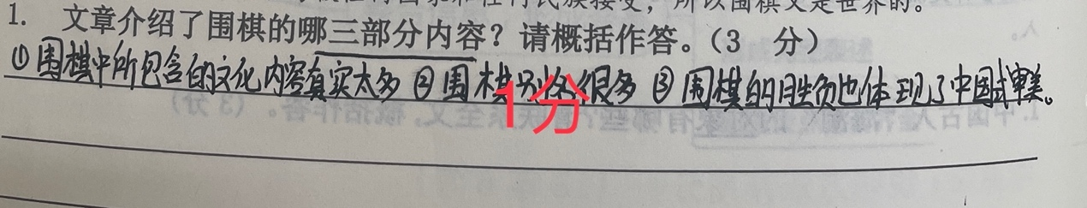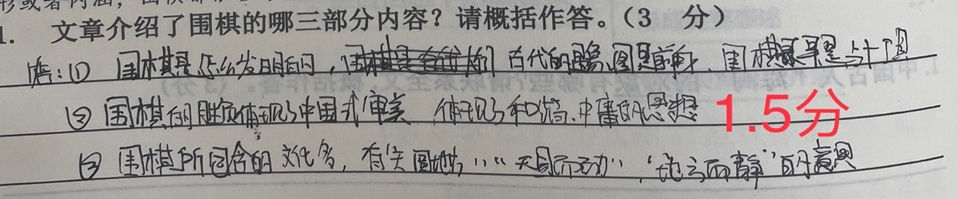

概括一：①围棋中所包含的文化内容真是太多了；②围棋别名很多；③围棋的胜负也体现了中国式审美。

概括二：①围棋是怎么发明的：古代的形象图是前身、围棋最早是占卜工具；②围棋的胜负体现了中国式审美，体现了和谐中庸的思想；③围棋所包含的文化内容多，有“天圆地方”“天国而动”“地方而静”。

**学生评价、明确：**

**问题是概括不全面。**

**概括一：看似3个要点，其实只有1个角度“所包含的文化内容多”，②③都归类在“文化内容多”（依据：独句成段的过渡句，统领后文）；漏掉了“历史悠久”和“发明来源”的角度。**

**概括二：也是不全面，②应该归类在③“包含的文化内容多”里面；漏掉了“历史悠久”**【**方法：属性归类** 】

**（2）第二组**

概括一：①围棋的历史；②围棋是如何发明的；③围棋的文化内容。

概括二：①围棋的历史，在四千多年前就被发明；②围棋是怎么被发明的？有很多说法，肯定是古人对社会的一种理解模式；③围棋所包含的文化内容太多了，包含它的别名和胜负。

**出示参考示例：我们的概括出了什么问题？**

①围棋历史悠久 ；②围棋来源于古人对世界的理解 ；③围棋的文化内容丰富。

**学生对比、分析、评价：**

**概括一：表述不完整**

**只有角度，没有特点。**【方法：角度+特点】

**“围棋如何发明的”** 【方法：用陈述句表述】

**概括二：表述冗杂、不严密**

“在四千多年前就被发明”可归纳为“悠久” 【方法：变描述为概括】

“有很多说法，肯定是……”删去 【方法：删除口语、过渡语】

**“**包含的文化内容太多了“，“太多了”变“丰富” 【方法：使用书面语】

**四、活动三：多文本概括**

1. “提取——分类——整合”的思维过程，不仅可以概括单一的文本，还可以进行多文本概括。

【思考】今年的三星堆考古“热”是哪些条件促成的？请结合两文内容，分点加以概括。

**甲 “超五星”的三星堆**

①残缺的黄金面具、彩绘的青铜头像、巨大的青铜神树……2021年春天，随着一件件神秘文物的陆续出土，三星堆遗址再次聚焦世人目光。

②位于四川省广汉市的三星堆遗址距今约5000至2800年。几千年来，它沉睡于成都平原一隅，直到上世纪二十年代，才被一位村民“悄然唤醒”。经过数次发掘，其出土文物数量之惊人，造型之精美，可谓“沉睡数千年，一醒惊天下”。

③文物众多且精美就能让其“吸睛无数”？事实远非如此。“高颜值”的背后有许多未解之谜，令我们对其历史文化价值不断叩问—眼睛向前凸出的青铜面具，为什么造型如此奇特？高耸的青钢神树，是对太阳的崇拜，还是对岛的崇拜？这些神奇的器物，构建起古蜀人怎样的精神世界？……有关专家表示，三星堆遗址考古成果充分体现了古蜀文明对中华文明的重要贡献，更体现了我国五千年历史文化的完整性，它是中华文明多元一体发展模式的重要实物例证，足以位居世界顶级考古发现之列。

**乙 考古热下的冷思考**

①考古现场拆盲盒，直播现场问专家，视频平台飞“弹幕”……今年的三星堆考古，真是“热爆”了。

②昔日“冷清”的考古，为何突然变得如此“炽热”？除掉文物本身自带的“热能”，还有什么值得我们思考？

③相较往年，今年网络直播和新闻报道不再“冷清清”。大家可以身临其境地参与到这场考古互动中，同步知晓许多相关知识。“古蜀先民太土豪了”“青铜器奇奇怪怪又可可爱爱”……考古揭开面纱，网友深度互动。考古不再“冷门”，文物不再“高高在上”。

④更深层次的原因才是关键。以前，物质条件缺乏，人们忙于生计，漠视了本国文化的美好。随着经济发展带来生活富足，人们注重精神追求，关注传统文化。内心不再“冷冰冰”，表现就会“热腾腾”。

⑤三星堆“霸屏”是五千年文明应有的热度，我们期待更多有价值的“冷”变成这样的“热”。

2. 学生独立完成

3. 学生讲思路过程： （辨识）提取——（筛选）归类——整合

4. 参考示例：

①出土文物数量惊人、造型精美

②出土文物历史文化价值巨大

③网络传播和新闻报道亲民、接地气

④人们注重精神文化追求、关注传统文化

**五、小结**

“概括”是语文能力素质中最基本一项。可以说，概括是阅读理解的基本功。

今天我们走进概括的思维，解决了我们平时在概括中出现的“归纳不全面”“表述不准确”等问题。我们梳理出“提取——分类——整合”三个概括的思维过程，就可以帮助我们全面清晰地归纳概括。